DAFTAR PUSTAKA

Adri, M. (2017). *Pemanfaatan Internet Sebagai Sumber Pembelajaran.* Yogyakarta: CV. Andi Offset.

Andari D. A.Murni A. W. (2019). *Penggunaan Media Pembelajaran Smart Card Untuk Meningkatkan Hasil Belajar Peserta Didik Pada Materi Perkalian.* Journal of Indonesian Education.

Ariesto Hadi Sutopo, (2021). *Teknologi Informasi dan Komunikasi Dalam Pendidikan,* Yogyakarta: Graha Ilmu.

Arsyad, Azhar. (2019). *Media Pembelajaran. Jakarta:* Raja Grafindo Persada.

Arumdani I. M.Adi B. W. Muhammad Sabandi (2018). *Pengaruh Pemanfaatan Situs Google Sebagai Sumber Belajar dan Motivasi Belajar Terhadap Prestasi Belajar Pada Mata Pelajaran Ekonomi Kelas XI di SMA Negeri 3 Surakarta.* Jurnal Pendidikan Bisnis dan Ekonomi

Baharuddin M. R.Anggraini R. (2021). *Pengembangan Multimedia Interaktif Pembelajaran Microsoft Excel pada Mata Kuliah Perangkat Lunak Aplikasi.* Jurnal Literasi Digital.

Bella Carla (2024). *Ringkasan Materi Bangun Ruang Kelas 6 SD beserta Penjelasannya.* <https://mamikos.com/info/ringkasan-materi-bangun-ruang-kelas-6-sd-pljr/>. Post 19 Januari 2024.

Daryanto. (2017). *Media Pembelajaran.* Yogyakarta: Gava Media.

Departemen Pendidikan dan Kebudayaan. 2003. *Kamus Besar Bahasa Indonesia Edisi Kedua*, Balai Pustaka.

Nurhakim (2018). *Studi Pemanfaatan Web Site E-Learning dan Pengaruhnya terhadap Motivasi, Kinerja dan Hasil Belajar pada Guru dan Siswa SMK di Provinsi Jawa Tengah.*

Evelopment Country. (2018) *Definisi Pengembangan*. (Blongspot Evelopment Country.co.id).

Fadhilah Dwi Amalia (2022). *Penggunaan Media Pembelajaran Berbasis TIK Dalam Bidang Pendidikan.* https://kumparan.com/. Post 4 Juni 2022 11:27 WIB.

Furqan. (2018). *Pengertian Media Pembelajaran dan Ciri-ciri Media Pendidikan*. Jurnal Literasiologi.

﻿Mamikos (2024). <https://mamikos.com/info/pengertian-kompetensi-kry/?halaman=5>. Pengertian Kompetensi Adalah Kemampuan, Jenis dan Contohnya. 01 Januari 2024

Hasanah (2018). *Media Pembelajaran ( Sebuah Pendekatan Baru).* Jakarta: Referensi.

Mustofa Abi Hamid, dkk. (2020). *Media Pembelajaran* - - Google Buku. Yayasan Kita Menulis.

Oetomo, B.S.D. et al. (2017). *Pengantar Teknologi Informasi Internet*: Konsep dan Aplikasi. Yogyakarta: CV. Andi Offset.

Putra, D. F. dan Giatman, 2020. *The Development of Interactive Learning Media in Computer and Basic Networks Subject on Computer and Networks Engineering of SMKN 2 Lubuk Basung.* Jurnal Pendidikan Teknologi Kejuruan, Volume 3, pp. 50-54.

Richard E. Mayer (2022). *Multimedia Materials and Textbooks.* Center for Educational Policy Studies Journal.

Rizki Wahyuningtyas dan Bambang Suteng Sulasmono, *“Pentingnya Media dalam Pembelajaran Guna Meningkatkan Hasil Belajar di Sekolah Dasar,”* Edukatif : Jurnal Ilmu Pendidikan 2, no. 1 (15 April 2020): 25, <https://doi.org/10.31004/edukatif.v2i1.77>.

Sahid Ilyasa Aghni, *“Fungsi Dan Jenis Media Pembelajaran Dalam Pembelajaran Akuntansi,”* Jurnal Pendidikan Akuntansi Indonesia 16, no. 1 (3 Juli 2018): 100, <https://doi.org/10.21831/jpai.v16i1.20173>.

Rohmalina Wahab. (2018), *Psikologi Belajar.* Jakarta: PT Raja Grafindo Persada.

Rudianto, D. dkk., 2020. Pengaruh Hubungan E-learning Dalam Mata Kuliah Mafiki di Institut Teknologi Sumatera Menggunakan Metode Wilcoxon. Indonesian Journal of Applied Mathematics, Volume 1, pp. 1-5.

Rusman, 2018. *Belajar dan Pembelajaran Berbasis Komputer Mengembangkan Profesionalisme Guru Abad 21.* Bandung: Penerbit Alfabeta.

Nurfadhilah, (2021). *Media Pendidikan: Pengertian, Pengembangan, dan Pemanfaatannya.* Jakarta: Rajawali Pers.

Sadiman, A.S, dkk. (2014). Media pendidikan : pengertian, pengembangan dan pemanfaatannya. Depok: PT. Raja Grafindo Persada.

Sahid. (2017). *Pengembangan Media Pembelajaran Berbasis ICT*. Bandung: Penerbit Alfabeta.

Yaumi (2018). Teknologi Pembelajaran: Landasan dan Aplikasinya. Jakarta: Rineka Cipta.

Ilyasa. (2018). *Media Pengajaran. Bandung:* Sinar Baru Algensindo.

Sugiyono. (2018). *Metode Penelitian Kuantitatif, Kualitatif, dan R&D*. Bandung: Alfabeta.

Sukmadinata (2017) *Metode Penelitian Pendidikan* (Cetakan ke-12). Bandung: Remaja Rosdakarya.

Sungkono, (2022) *“Peranan Media Pembelajaran Dalam Meningkatkan Minat Belajar Mahasiswa,”* Jurnal Komunikasi Pendidikan: 108, <https://doi.org/10.32585/jkp.v2i2.113>.

Undang-Undang Republik Indonesia Nomor 18 Tahun 2002 Tentang Sistem Nasional Penelitian, Pengembangan, dan Penerapan Ilmu Pengetahuan dan Teknologi.

Uswatun Hasanah, (2018). *“Media Dan Sumber Belajar IPS Bagi Anak Usia Sd/MI,”* IJTIMAIYA: Journal of Social Science Teaching 2, no. 1 168, <https://doi.org/10.21043/ji.v2i1.4293>.

Wahyuningtyas. (2020). *Media Pembelajaran Berbasis Teknologi Augmented Reality.* Mosharafa: Jurnal Pendidikan Matematika.

BUKU PANDUAN

PETUNJUK PENGGUNAAN MEDIA PEMBELAJARAN

POWER POINT INTERAKTIF

**PETUNJUK PENGGUNAAN MEDIA PEMBELAJARAN POWER POINT INTERAKTIF**

**RASIONAL**

Pembelajaran dengan menggunakan media pembelajaran PowerPoint Interaktif diharapkan dapat membantu guru dalam memberikan materi pembelajaran secara interaktif dan menyenangkan, sehingga dapat memotivasi siswa untuk belajar dengan lebih aktif dan kreatif.

Dalam penggunaannya, media pembelajaran *PowerPoint* Interaktif yang dikembangkan disesuaikan dengan kurikulum yang berlaku di sekolah dan mempertimbangkan karakteristik siswa dan lingkungan belajar. Keuntungan dari pemanfaatan media pembelajaran PowerPoint Interaktif dalam pembelajaran di SD Negeri Sitail Kecamatan Jatinegara antara lain:

1. Akses pembelajaran yang lebih mudah dan fleksibel, karena siswa dapat mengakses materi pembelajaran kapan saja dan di mana saja dengan menggunakan perangkat elektronik yang terkoneksi internet.
2. Pembelajaran menjadi lebih interaktif dan menarik, karena media pembelajaran *PowerPoint* Interaktif dapat disajikan dalam berbagai format, seperti teks, gambar, audio, video, dan animasi.
3. Guru dapat memberikan penjelasan dan bimbingan secara langsung melalui media pembelajaran *PowerPoint* Interaktif, sehingga siswa dapat memahami materi dengan lebih baik.
4. Evaluasi pembelajaran dapat dilakukan dengan lebih mudah dan akurat melalui fitur yang disediakan dalam media pembelajaran *PowerPoint* Interaktif, seperti tes online dan latihan interaktif.
5. Yang pertama adalah dengan dengan memberikan “opening slide” yang menarik, paduan warna yang serasi, desain yang unik, dan dilengkapi dengan gambar atau kata-kata yang dapat membuat siswa merasa ingin tahu apa yang akan dibahas dalam presentasi tersebut

**Tujuan :**

1. Memberikan penjelasan dan bimbingan secara langsung melalui media pembelajaran *PowerPoint* Interaktif, sehingga siswa dapat memahami materi dengan lebih baik.
2. Untuk meningkatkan keaktifan dan keterlibatan peserta didik yang optimal dalam proses pembelajaran.
3. Untuk meningkatkan minat dan motivasi belajar siswa
4. Untuk mencapai tujuan pembelajaran yang diharapkan.
5. Untuk meningkatkan hasil belajar siswa.

**Langkah -langkah Penggunaan**

1. Bukalah Powerpoint yang sudah disedikan oleh guru. Pada slide 1 muncul menu materi 1,2 dan 3 dan tombol klik untuk memulai

2. Pada tampilan kedua akan muncul menu yang berisikan menu “ tujuan pembelajaran, materi 1 materi 2 materi 3 dan evaluasi terakhir”

3. Klik tujuan pembelajaran akan muncul menu tujaun pembelajaran.

4. Klik Materi 1, maka akan mncul menu pengenalan materi, video dan materi serta evaluasi

5. Klik tombol pengenalan materi, akan muncul materi, klik anak panah maka akan muncul materi selanjutnya untuk menu selanjutnya klik tombol home

6. Klik Tombol video dan materi, untuk melihat video klik video tersebut

7. Jika sudah paham materinya, klik menu evaluasi, maka akan muncul soal, klik pilih jawaban yang benar. Jika jawaban salah, maka akan muncuk tanda navigasi silang. Jika jawaban benar akan muncul tombol navigasi ( gambar muka tersenyum dan 2 jempol)

8. Selanjutnya, klik materi 2 akan muncul pengenalan materi, video dan materi serta evaluasi. Pelajari materi tersebut dengan cara klik pengenalan materi, klik vidionya dan untuk mengerjakan evaluasi, klik menu evaliasi.

9. Untuk melihat slide selanjutnya, klik materi 3, akan muncul menu pengenalam materi, video dan materi, serta evaluasi. Klik tombol tersbut untuk mempelajarinya

10. Menu selanjutnya Evaluasi Akhir, klik menu tersebut, maka akan muncul evaluasi akhir, klik tombol start, maka akan muncul soal 1, klik soal untuk melihat jawaban yang benar. dan pilih salah satu jawaban yang benar, lanjutkan sampai soal yang terakhir.

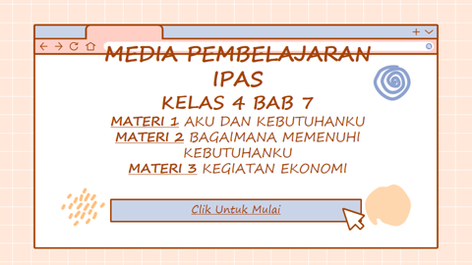

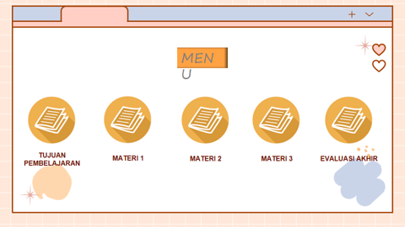

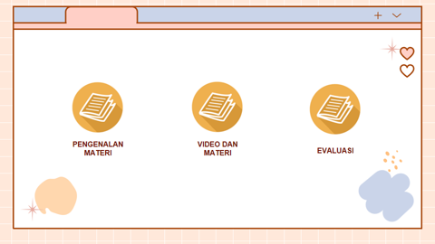

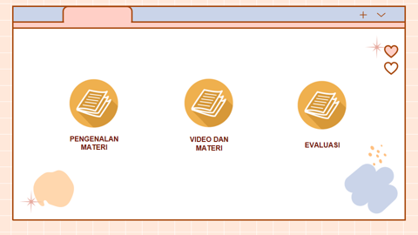

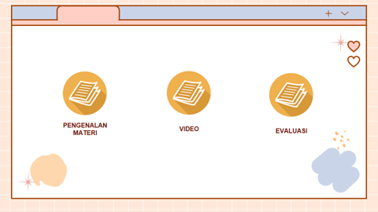

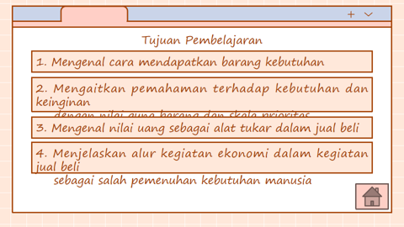

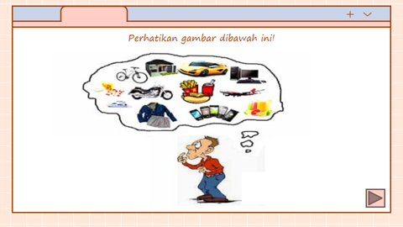

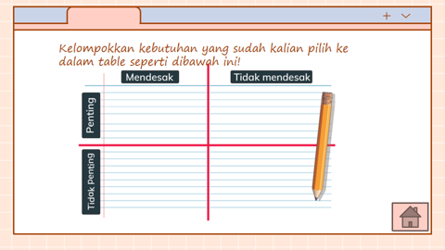

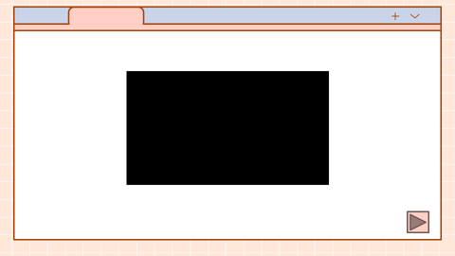

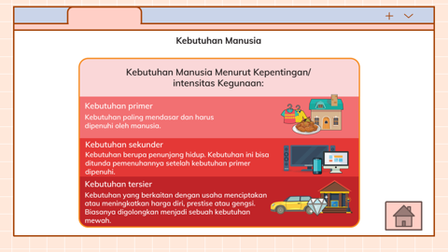

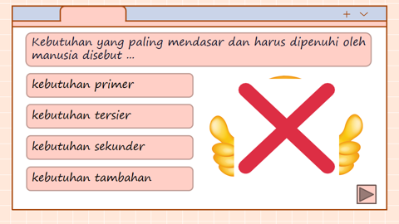

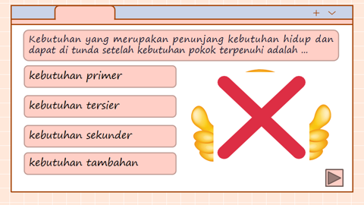

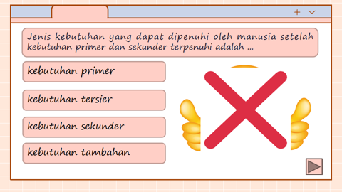

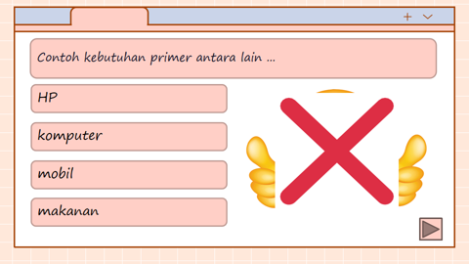

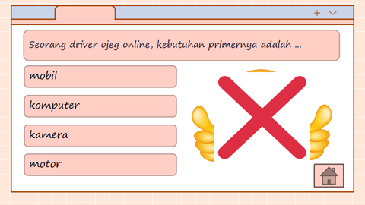

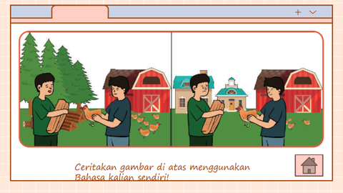



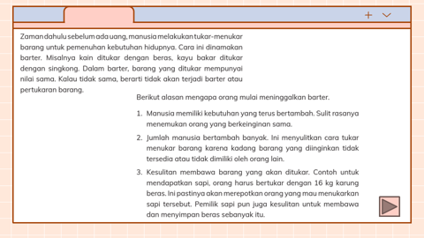

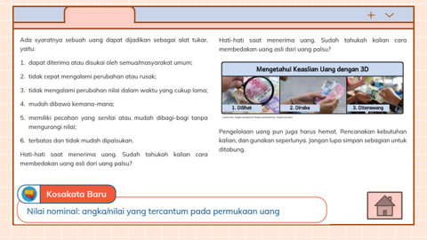

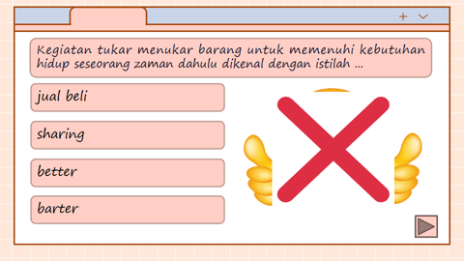

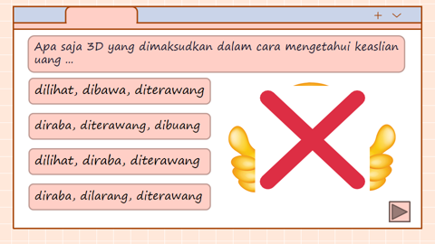

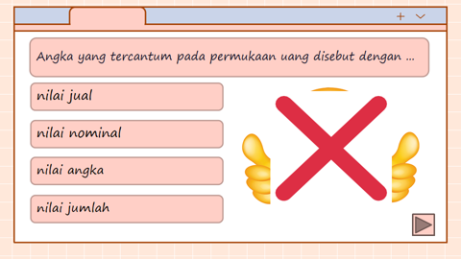

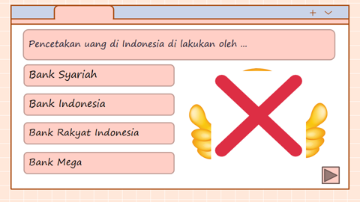

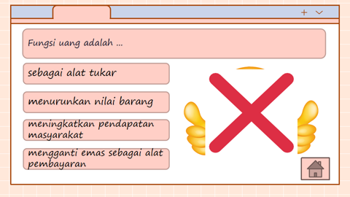

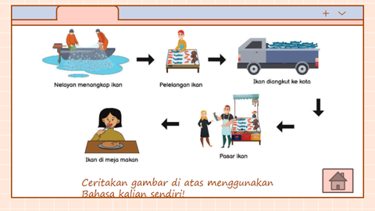

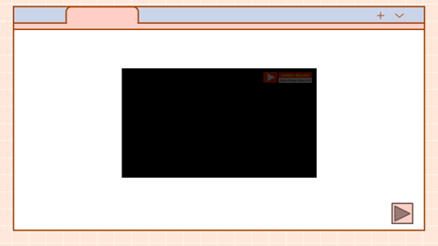

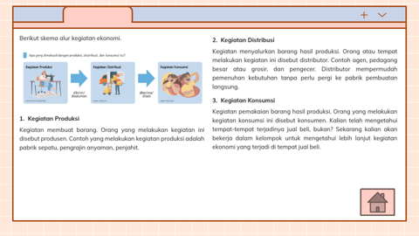

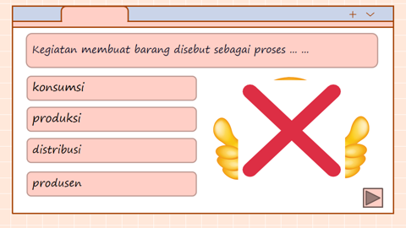

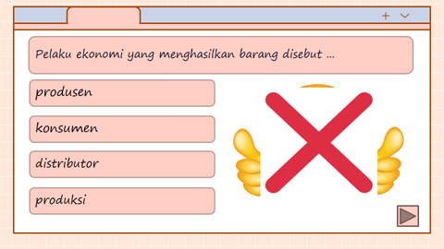

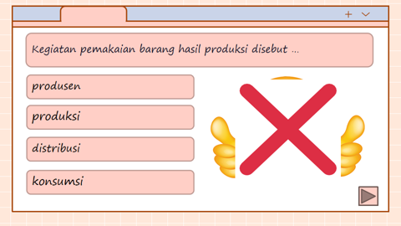

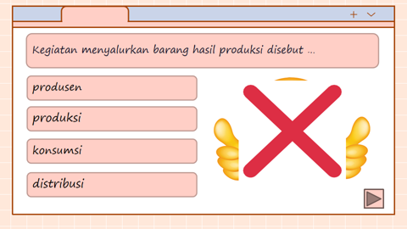

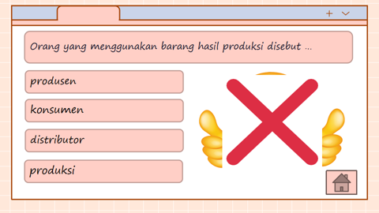

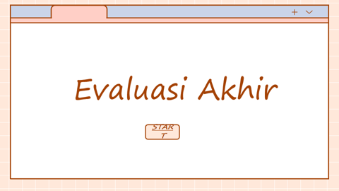

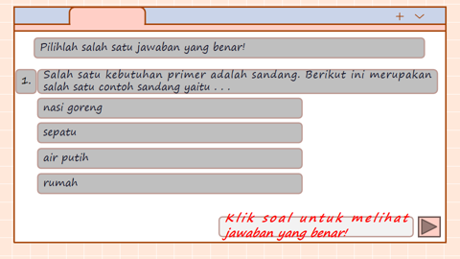

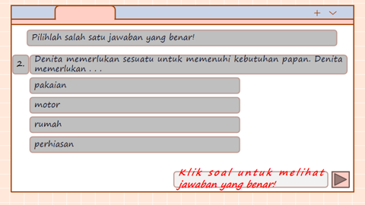

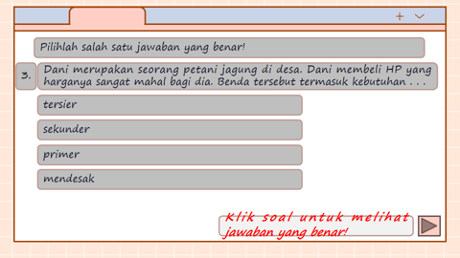

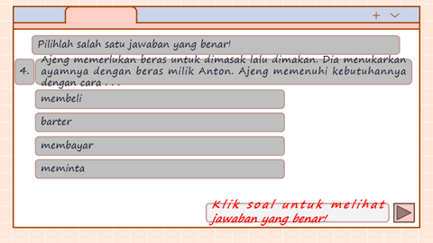

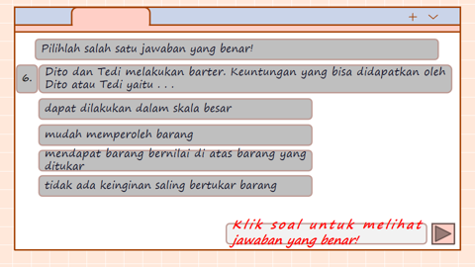

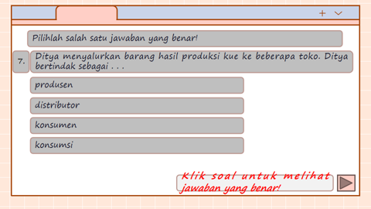

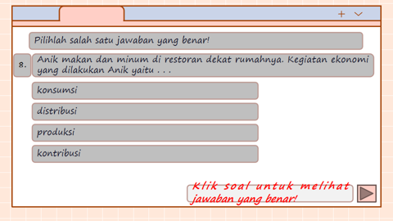

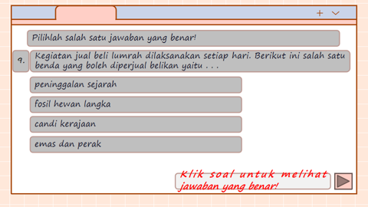

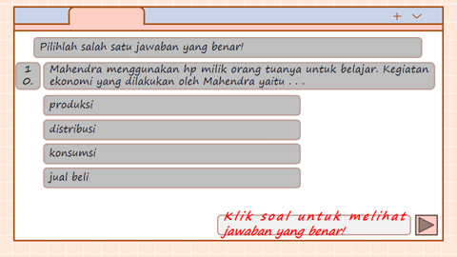

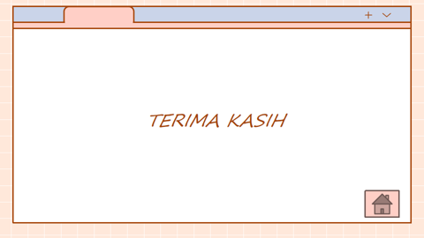

**SLIDE MATERI KELAS I**

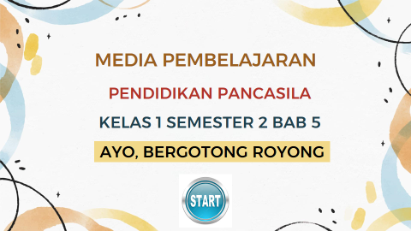

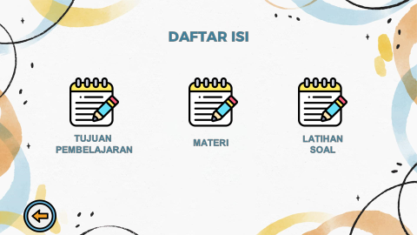

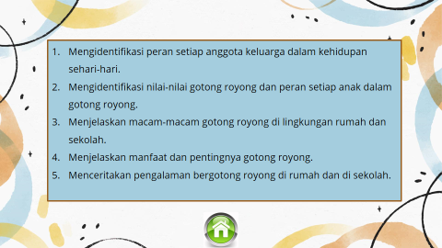

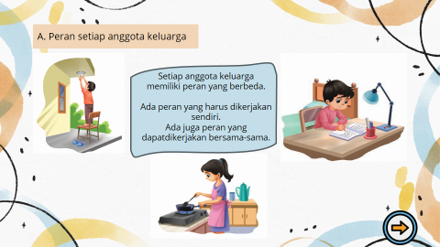

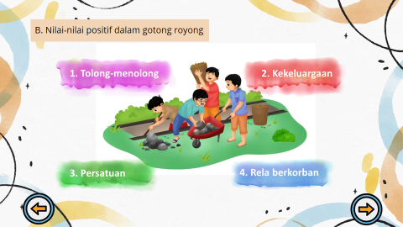

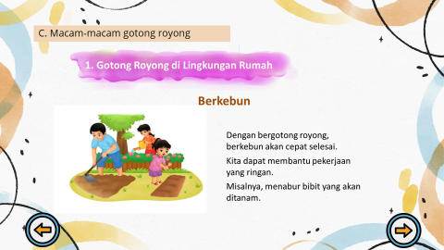

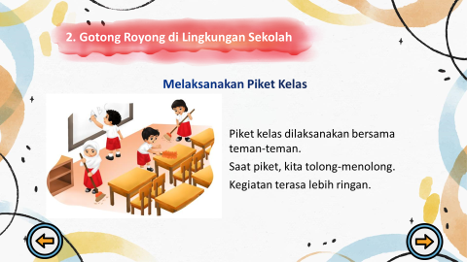

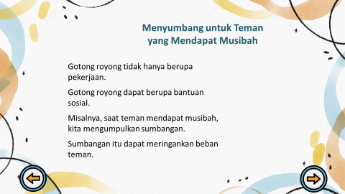

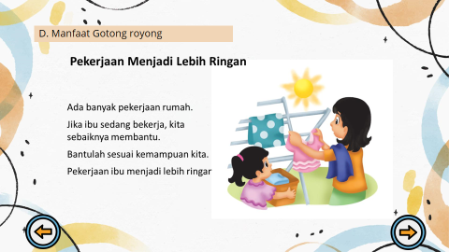

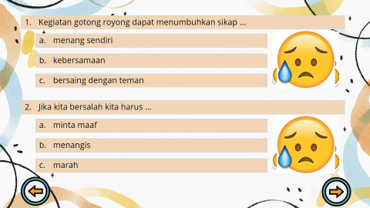

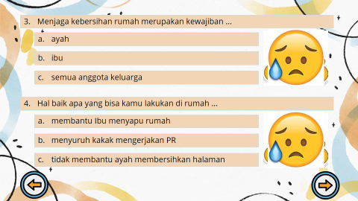

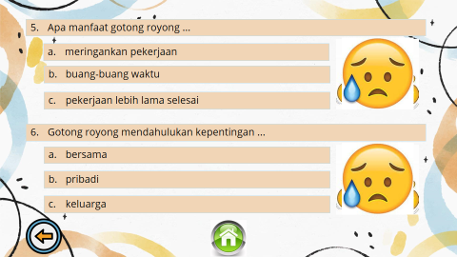

SLIDE MATERI KELAS II

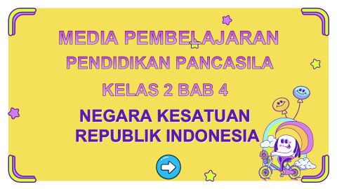

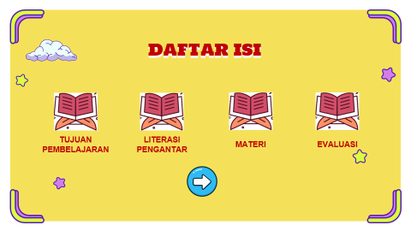

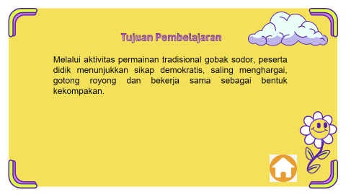

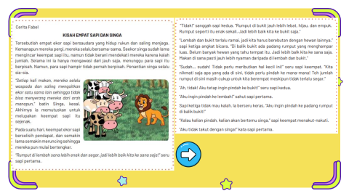

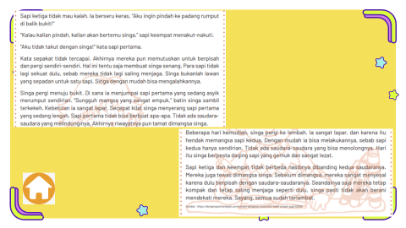

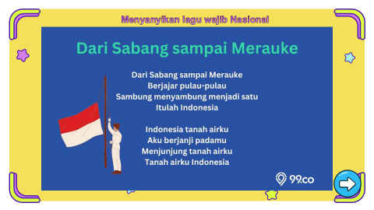

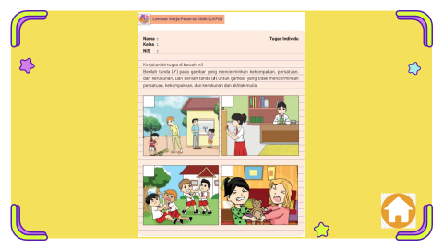

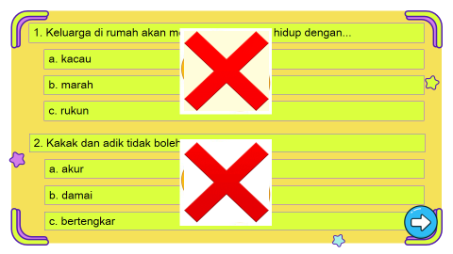

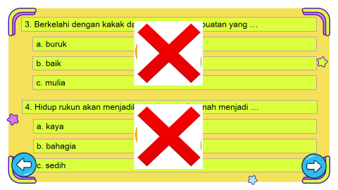

**SLIDE MATERI KELAS V**

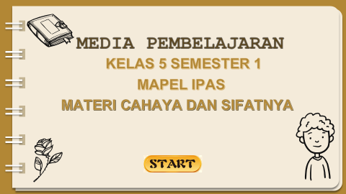

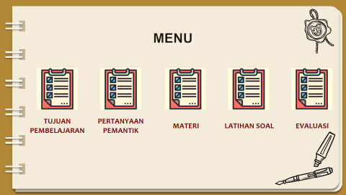

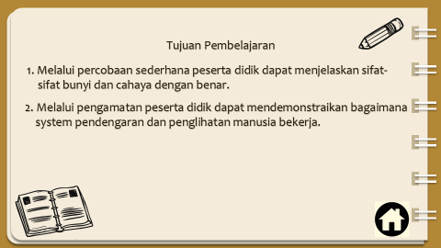

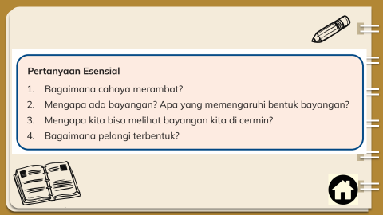

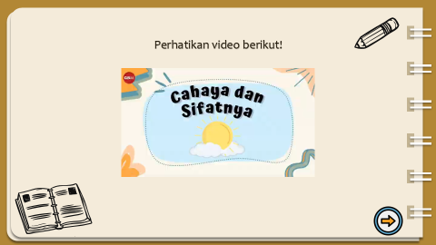

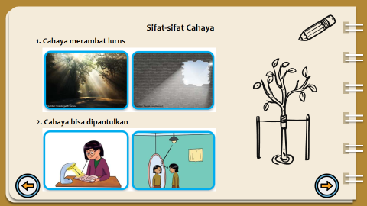

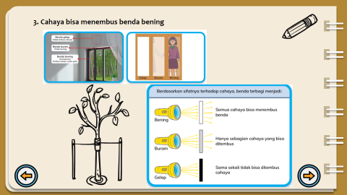

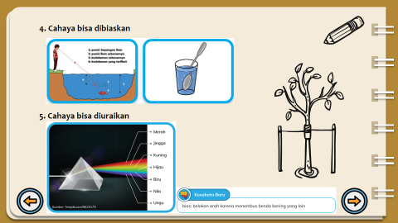

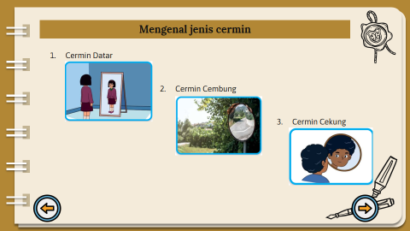

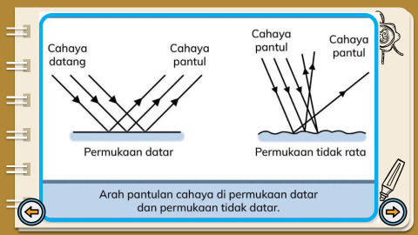

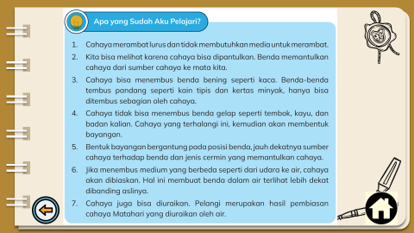

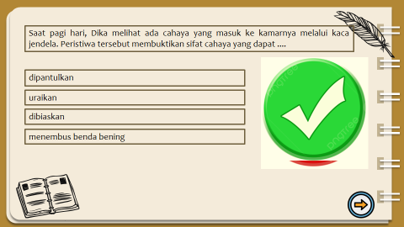

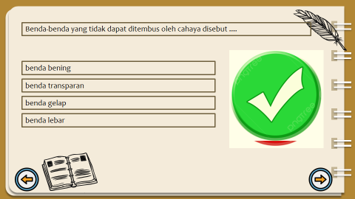

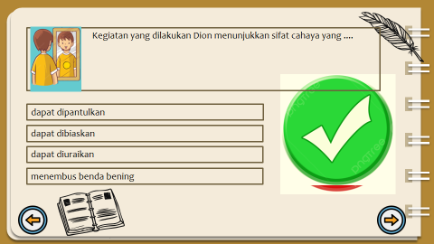

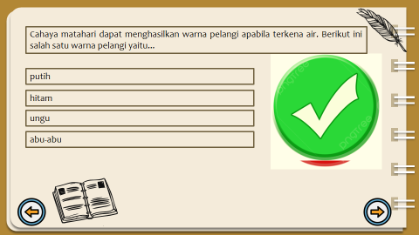

**KISI-KISI INSTRUMEN PENILAIAN KELAYAKAN MEDIA**

1. Kesesuaian Isi dengan Tujuan Pembelajaran

|  |  |
| --- | --- |
| Aspek | Indikator |
| Kesesuaian isi dengan tujuan pembelajaran umum | Materi media sesuai dengan tujuan pembelajaran umum yang telah dirumuskan. |
| Media membantu pencapaian tujuan pembelajaran umum. |
| Kesesuaian isi dengan tujuan pembelajaran khusus | Materi media sesuai dengan tujuan pembelajaran khusus yang telah dirumuskan. |
| Media membantu pencapaian tujuan pembelajaran khusus. |
| Kesesuaian isi dengan materi pelajaran | Materi media sesuai dengan cakupan materi pelajaran. |
| Materi media memberikan pemahaman yang komprehensif kepada peserta didik. |

1. Ketepatan dan Kelengkapan Materi

| Aspek | Indikator |
| --- | --- |
| Ketepatan isi materi | Materi media sesuai dengan fakta dan data yang terkini. |
| Materi media bebas dari kesalahan konseptual |
| Materi media sesuai dengan kurikulum dan silabus yang berlaku |
| Kelengkapan isi materi | Materi media mencakup semua materi yang penting untuk dipelajari |
| Materi media tidak terlalu luas atau sempit |
| Materi dibahas dengan cukup mendalam. |
| Keakuratan data dan informasi | Data dan informasi yang disajikan dalam media akurat dan terpercaya |
| data dan informasi yang disajikan dalam media terbaru? |
| Data dan informasi yang disajikan dalam media bebas dari bias dan opini pribadi. |

1. Kejelasan Penyampaian Materi

|  |  |
| --- | --- |
| Aspek | Indikator |
| Penggunaan bahasa yang mudah dipahami | Apakah bahasa yang digunakan dalam media sesuai dengan tingkat pemahaman dan kemampuan peserta didik? |
| Apakah bahasa yang digunakan dalam media mudah dibaca, didengar, dan dipahami? |
| Penggunaan istilah yang tepat dan sesuai | Apakah istilah yang digunakan dalam media sesuai dengan konteks materi pembelajaran? |
| Apakah istilah yang digunakan dalam media mudah dipahami oleh peserta didik? |
| Penjelasan materi yang terstruktur dan logis | Apakah materi dalam media disajikan secara berurutan dan teratur? |
| Apakah materi dalam media dijelaskan secara logis dan mudah dipahami? |

1. Kecocokan Media dengan Sasaran Pengguna

|  |  |
| --- | --- |
| Aspek | Indikator |
| Kesesuaian media dengan tingkat usia dan kematangan belajar siswa | Media dirancang sesuai dengan tingkat usia dan kematangan belajar siswa. |
| Isi dan penyajian media sesuai dengan kemampuan kognitif siswa. |
| Kesesuaian media dengan gaya belajar siswa | Apakah media mengakomodasi berbagai gaya belajar siswa, seperti visual, auditori, dan kinestetik. |
| Media memberikan kesempatan bagi siswa untuk belajar secara aktif dan interaktif. |
| Kesesuaian media dengan latar belakang budaya siswa | Media sensitif terhadap nilai-nilai dan budaya siswa. |
| Media memberikan wawasan tentang budaya lain. |

1. Kualitas Media

|  |  |
| --- | --- |
| Aspek | Indikator |
| Kualitas tampilan visual (gambar, animasi, video) | Ketajaman gambar dan animasi |
| Kesesuaian gambar, animasi, dan video dengan materi pembelajaran |
| Kualitas audio (suara, narasi) | Kejelasan suara dan ketepatan artikulasi |
| Kesesuaian suara dan narasi dengan materi pembelajaran |
| Kualitas interaktivitas media | Kemudahan penggunaan media |
| Keberagaman interaksi yang ditawarkan media |
| Keefektifan interaksi membantu belajar |
| Kesesuaian interaksi dengan materi pembelajaran |
| Kualitas desain media | Kesesuaian desain media dengan tujuan pembelajaran |
| Kesederhanaan dan kejelasan desain |
| Keindahan dan daya tarik desain |
| Kemudahan navigasi media |

1. Keefektifan Media dalam Membantu Pembelajaran

|  |  |
| --- | --- |
| Aspek | Indikator |
| Kemudahan penggunaan media dalam proses pembelajaran | Media mudah digunakan dan dioperasikan oleh guru dan siswa |
| media mudah diintegrasikan dengan kurikulum dan metode pembelajaran |
| Kemampuan media dalam menarik minat dan motivasi belajar siswa | Media menarik dan dapat membangkitkan minat belajar siswa |
| Media dapat memotivasi siswa untuk belajar secara aktif dan interaktif |
| Media dapat membantu siswa untuk fokus dan berkonsentrasi dalam belajar |
| Kemampuan media dalam membantu siswa memahami materi pelajaran | Media dapat membantu siswa memahami konsep dalam materi pelajaran. |
| Media dapat membantu siswa untuk menghubungkan informasi baru dengan pengetahuan yang sudah mereka miliki. |

**SURAT PERMOHONAN VALIDASI MEDIA**

Lampiran : 1 bendel instrumen

Hal : Permohonan validasi Media

Kepada Yth. Bapak Fajar Hadi Wibowo, S.Pd. , M.Pd.

Di SD Negeri Tamansari 01

Dengan hormat,

Saya yang bertanda tangan dibawah ini:

Nama : Maenah

NPM : 7322800030

Prodi : Magister Pedagogi

Universitas : Universitas Pancasakti Tegal

Memohon kesediaan Bapak/ Ibu untuk melakukan validasi media pembelajaran yang akan saya gunakan untuk penelitian tesis yang berjudul *“Pengembangan Media Pembelajaran PowerPoint Interaktif Untuk Meningkatkan Kompetensi Profesional Guru di SD Negeri Sitail Kecamatan Jatinegara Kabupaten Tegal”.*

Demikian surat permohonan ini saya sampaikan. Atas perhatian dan kesediaan Bapak saya ucapkan terimakasih.

Tegal, Juni 2024

Peneliti,

**Maenah**

**NPM. 7322800030**

**LEMBAR VALIDASI AHLI MEDIA PEMBELAJARAN**

**POWERPOINT INTERAKTIF**

|  |  |  |
| --- | --- | --- |
| **Judul Media** | **:** | **Media Pembelajaran PowerPoint Interaktif** |
| **Nama Pengembang** | **:** | **Maenah** |
| **Instansi** | **:** | **SD Negeri Sitail Kec. Jatinegara** |
| **Tahun** | **:** | **2024** |

**Petunjuk Pengisian:**

1. Berikan tanda centang (√) pada kolom skor yang sesuai dengan penilaian Anda.
2. Berikan saran dan masukan untuk perbaikan media pada kolom yang tersedia.

**Aspek Penilaian:**

**1. Kesesuaian Isi dengan Tujuan Pembelajaran**

|  |  |  |  |  |  |
| --- | --- | --- | --- | --- | --- |
| No | Indikator | Sangat Sesuai | Sesuai | Kurang Sesuai | Sangat Tidak Sesuai |
| 1 | Materi media sesuai dengan tujuan pembelajaran umum yang telah dirumuskan. | V |  |  |  |
| 2 | Media membantu pencapaian tujuan pembelajaran umum. |  |  | V |  |
| 3 | Materi media sesuai dengan tujuan pembelajaran khusus yang telah dirumuskan. |  | V |  |  |
| 4 | Media membantu pencapaian tujuan pembelajaran khusus. |  | V |  |  |
| 5 | Materi media sesuai dengan cakupan materi pelajaran. |  | V |  |  |
| 6 | Materi media memberikan pemahaman yang komprehensif kepada peserta didik. |  | V |  |  |
| **Jumlah** | | **1** | **4** | **1** |  |

**2. Ketepatan dan Kelengkapan Materi**

|  |  |  |  |  |  |
| --- | --- | --- | --- | --- | --- |
| No | Indikator | Sangat Sesuai | Sesuai | Kurang Sesuai | Sangat Tidak Sesuai |
| 1 | Materi media sesuai dengan fakta dan data terkini. |  | V |  |  |
| 2 | Materi media bebas dari kesalahan konseptual | V |  |  |  |
| 3 | Materi media sesuai dengan kurikulum dan silabus yang berlaku | V |  |  |  |
| 4 | Materi media mencakup semua materi yang penting untuk dipelajari |  |  | V |  |
| 5 | Materi media tidak terlalu luas atau sempit |  | V |  |  |
| 6 | Materi dibahas dengan cukup mendalam. | V |  |  |  |
| 7 | Data dan informasi yang disajikan dalam media akurat dan terpercaya | V |  |  |  |
| 8 | data dan informasi yang disajikan dalam media terbaru? | V |  |  |  |
| 9 | Data dan informasi yang disajikan dalam media bebas dari bias dan opini pribadi. |  | V |  |  |
| **Jumlah** | | **5** | **3** | **1** |  |

**3**. **Kejelasan Penyampaian Materi**

|  |  |  |  |  |  |
| --- | --- | --- | --- | --- | --- |
| No | Indikator | Sangat Sesuai | Sesuai | Kurang Sesuai | Sangat Tidak Sesuai |
| 1 | Bahasa yang digunakan dalam media sesuai dengan tingkat pemahaman dan kemampuan peserta didik |  | V |  |  |
| 2 | Bahasa yang digunakan dalam media mudah dibaca, didengar, dan dipahami. | V |  |  |  |
| 3 | Istilah yang digunakan dalam media sesuai dengan konteks materi pembelajaran. | V |  |  |  |
| 4 | Istilah yang digunakan dalam media mudah dipahami oleh peserta didik. |  |  | V |  |
| 5 | Apakah materi dalam media disajikan secara berurutan dan teratur? |  | V |  |  |
| 6 | Apakah materi dalam media dijelaskan secara logis dan mudah dipahami? | V |  |  |  |
| **Jumlah** | | **3** | **2** | **1** |  |

4**. Kecocokan Media dengan Sasaran Pengguna**

|  |  |  |  |  |  |
| --- | --- | --- | --- | --- | --- |
| No | Indikator | Sangat Sesuai | Sesuai | Kurang Sesuai | Sangat Tidak Sesuai |
| 1 | Media dirancang sesuai dengan tingkat usia dan kematangan belajar siswa. |  | V |  |  |
| 2 | Isi dan penyajian media sesuai dengan kemampuan kognitif siswa. | V |  |  |  |
| 3 | Apakah media mengakomodasi berbagai gaya belajar siswa, seperti visual, auditori, dan kinestetik. |  | V |  |  |
| 4 | Media memberikan kesempatan bagi siswa untuk belajar secara aktif dan interaktif. | V |  |  |  |
| 5 | Media sensitif terhadap nilai-nilai dan budaya siswa. | V |  |  |  |
| 6 | Media memberikan wawasan tentang budaya lain. |  | V |  |  |
| **Jumlah** | | **3** | **3** |  |  |

**5**. **Kualitas Media**

|  |  |  |  |  |  |
| --- | --- | --- | --- | --- | --- |
| No | Indikator | Sangat Sesuai | Sesuai | Kurang Sesuai | Sangat Tidak Sesuai |
| 1 | Ketajaman gambar dan animasi |  | √ |  |  |
| 2 | Kesesuaian gambar, animasi, dan video dengan materi pembelajaran |  | √ |  |  |
| 3 | Kejelasan suara dan ketepatan artikulasi | √ |  |  |  |
| 4 | Kesesuaian suara dan narasi dengan materi pembelajaran | √ |  |  |  |
| 5 | Kemudahan penggunaan media | √ |  |  |  |
| 6 | Keberagaman interaksi yang ditawarkan media |  | √ |  |  |
| 7 | Keefektifan interaksi membantu belajar |  | √ |  |  |
| 8 | Kesesuaian interaksi dengan materi pembelajaran | √ |  |  |  |
| 9 | Kesesuaian desain media dengan tujuan pembelajaran | √ |  |  |  |
| 10 | Kesederhanaan dan kejelasan desain |  | √ |  |  |
| 11 | Keindahan dan daya tarik desain |  | √ |  |  |
| 12 | Kemudahan navigasi media | √ |  |  |  |
| **Jumlah** | | **6** | **6** | **0** | **0** |

**6. Keefektifan Media dalam Membantu Pembelajaran**

|  |  |  |  |  |  |
| --- | --- | --- | --- | --- | --- |
| No | Indikator | Sangat Sesuai | Sesuai | Kurang Sesuai | Sangat Tidak Sesuai |
| 1 | Media mudah digunakan dan dioperasikan oleh guru dan siswa | V |  |  |  |
| 2 | media mudah diintegrasikan dengan kurikulum dan metode pembelajaran |  |  | V |  |
| 3 | Media menarik dan dapat membangkitkan minat belajar siswa |  | V |  |  |
| 4 | Media dapat memotivasi siswa untuk belajar secara aktif dan interaktif | V |  |  |  |
| 5 | Media dapat membantu siswa untuk fokus dan berkonsentrasi dalam belajar |  | V |  |  |
| 6 | Media dapat membantu siswa memahami konsep dalam materi pelajaran. |  | V |  |  |
| 7 | Media dapat membantu siswa untuk menghubungkan informasi baru dengan pengetahuan yang sudah mereka miliki. |  | V |  |  |
| **Jumlah** | | **2** | **4** | **1** |  |

|  |
| --- |
| Saran dan Masukan Umum:  ……………………………………………………………………………………………………………………………………………………………………………………………………………………………………………………………………………………………………………………………………………………………………………………………………………………………………………………………………………………………………………………………… |
| Kesimpulan:  ……………………………………………………………………………………………………………………………………………………………………………………………………………………………………………………………… |

Berdasarkan penilaian di atas, media pembelajaran powerpoint interaktif ini dinyatakan:

* Sangat Layak
* Layak
* Kurang Layak
* Tidak Layak
* Sangat Tidak Layak

Demikian agar dapat digunakan sebagaimana mestinya.

|  |
| --- |
| Tegal, Juni 2024  Validator,  Fajar Hadi Wibowo, S.Pd M.Pd. |

Catatan:

1. Skor rata-rata dihitung dengan menjumlahkan nilai pada setiap aspek dan membaginya dengan jumlah aspek.
2. Kriteria validasi media pembelajaran powerpoint interaktif dapat disesuaikan dengan kebutuhan dan konteks pembelajaran.

**SURAT PERMOHONAN VALIDASI MEDIA**

Lampiran : 1 bendel instrumen

Hal : Permohonan validasi Media

Kepada Yth. Bapak Frans Yudhi Darmawan, S..Kom M.M.

Di SD Muhamadiyah Jatinegara

Dengan hormat,

Saya yang bertanda tangan dibawah ini:

Nama : Maenah

NPM : 7322800030

Prodi : Magister Pedagogi

Universitas : Universitas Pancasakti Tegal

Memohon kesediaan Bapak/ Ibu untuk melakukan validasi media pembelajaran yang akan saya gunakan untuk penelitian tesis yang berjudul *“Pengembangan Media Pembelajaran PowerPoint Interaktif Untuk Meningkatkan Kompetensi Profesional Guru di SD Negeri Sitail Kecamatan Jatinegara Kabupaten Tegal”.*

Demikian surat permohonan ini saya sampaikan. Atas perhatian dan kesediaan Bapak saya ucapkan terimakasih.

Tegal, Juni 2024

Peneliti,

**Maenah**

**NPM. 7322800030**

**LEMBAR VALIDASI AHLI MEDIA PEMBELAJARAN**

**POWERPOINT INTERAKTIF**

|  |  |  |
| --- | --- | --- |
| **Judul Media** | **:** | **Media Pembelajaran PowerPoint Interaktif** |
| **Nama Pengembang** | **:** | **Maenah** |
| **Instansi** | **:** | **SD Negeri Sitail Kec. Jatinegara** |
| **Tahun** | **:** | **2024** |

**Petunjuk Pengisian:**

1. Berikan tanda centang (√) pada kolom skor yang sesuai dengan penilaian Anda.
2. Berikan saran dan masukan untuk perbaikan media pada kolom yang tersedia.

**Aspek Penilaian:**

**1. Kesesuaian Isi dengan Tujuan Pembelajaran**

|  |  |  |  |  |  |
| --- | --- | --- | --- | --- | --- |
| No | Indikator | Sangat Sesuai | Sesuai | Kurang Sesuai | Sangat Tidak Sesuai |
| 1 | Materi media sesuai dengan tujuan pembelajaran umum yang telah dirumuskan. | V |  |  |  |
| 2 | Media membantu pencapaian tujuan pembelajaran umum. |  | V |  |  |
| 3 | Materi media sesuai dengan tujuan pembelajaran khusus yang telah dirumuskan. |  | V |  |  |
| 4 | Media membantu pencapaian tujuan pembelajaran khusus. |  | V |  |  |
| 5 | Materi media sesuai dengan cakupan materi pelajaran. |  | V |  |  |
| 6 | Materi media memberikan pemahaman yang komprehensif kepada peserta didik. | V |  |  |  |
| **Jumlah** | | **2** | **4** |  |  |

**2. Ketepatan dan Kelengkapan Materi**

|  |  |  |  |  |  |
| --- | --- | --- | --- | --- | --- |
| No | Indikator | Sangat Sesuai | Sesuai | Kurang Sesuai | Sangat Tidak Sesuai |
| 1 | Materi media sesuai dengan fakta dan data terkini. | V |  |  |  |
| 2 | Materi media bebas dari kesalahan konseptual |  | V |  |  |
| 3 | Materi media sesuai dengan kurikulum dan silabus yang berlaku |  | V |  |  |
| 4 | Materi media mencakup semua materi yang penting untuk dipelajari |  | V |  |  |
| 5 | Materi media tidak terlalu luas atau sempit |  | V |  |  |
| 6 | Materi dibahas dengan cukup mendalam. | V |  |  |  |
| 7 | Data dan informasi yang disajikan dalam media akurat dan terpercaya |  | V |  |  |
| 8 | data dan informasi yang disajikan dalam media terbaru? |  | V |  |  |
| 9 | Data dan informasi yang disajikan dalam media bebas dari bias dan opini pribadi. |  | V |  |  |
| **Jumlah** | | **2** | **7** |  |  |

**3**. **Kejelasan Penyampaian Materi**

|  |  |  |  |  |  |
| --- | --- | --- | --- | --- | --- |
| No | Indikator | Sangat Sesuai | Sesuai | Kurang Sesuai | Sangat Tidak Sesuai |
| 1 | Bahasa yang digunakan dalam media sesuai dengan tingkat pemahaman dan kemampuan peserta didik |  | V |  |  |
| 2 | Bahasa yang digunakan dalam media mudah dibaca, didengar, dan dipahami. |  | V |  |  |
| 3 | Istilah yang digunakan dalam media sesuai dengan konteks materi pembelajaran. | V |  |  |  |
| 4 | Istilah yang digunakan dalam media mudah dipahami oleh peserta didik. |  | V |  |  |
| 5 | Apakah materi dalam media disajikan secara berurutan dan teratur? |  | V |  |  |
| 6 | Apakah materi dalam media dijelaskan secara logis dan mudah dipahami? | V |  |  |  |
| **Jumlah** | | **2** | **4** |  |  |

4**. Kecocokan Media dengan Sasaran Pengguna**

|  |  |  |  |  |  |
| --- | --- | --- | --- | --- | --- |
| No | Indikator | Sangat Sesuai | Sesuai | Kurang Sesuai | Sangat Tidak Sesuai |
| 1 | Media dirancang sesuai dengan tingkat usia dan kematangan belajar siswa. | V |  |  |  |
| 2 | Isi dan penyajian media sesuai dengan kemampuan kognitif siswa. |  | V |  |  |
| 3 | Apakah media mengakomodasi berbagai gaya belajar siswa, seperti visual, auditori, dan kinestetik. |  | V |  |  |
| 4 | Media memberikan kesempatan bagi siswa untuk belajar secara aktif dan interaktif. | V |  |  |  |
| 5 | Media sensitif terhadap nilai-nilai dan budaya siswa. |  | V |  |  |
| 6 | Media memberikan wawasan tentang budaya lain. |  | V |  |  |
| **Jumlah** | | **2** | **4** |  |  |

**5**. **Kualitas Media**

|  |  |  |  |  |  |
| --- | --- | --- | --- | --- | --- |
| No | Indikator | Sangat Sesuai | Sesuai | Kurang Sesuai | Sangat Tidak Sesuai |
| 1 | Ketajaman gambar dan animasi |  | √ |  |  |
| 2 | Kesesuaian gambar, animasi, dan video dengan materi pembelajaran |  | √ |  |  |
| 3 | Kejelasan suara dan ketepatan artikulasi | √ |  |  |  |
| 4 | Kesesuaian suara dan narasi dengan materi pembelajaran | √ |  |  |  |
| 5 | Kemudahan penggunaan media | √ |  |  |  |
| 6 | Keberagaman interaksi yang ditawarkan media |  | √ |  |  |
| 7 | Keefektifan interaksi membantu belajar |  | √ |  |  |
| 8 | Kesesuaian interaksi dengan materi pembelajaran | √ |  |  |  |
| 9 | Kesesuaian desain media dengan tujuan pembelajaran | √ |  |  |  |
| 10 | Kesederhanaan dan kejelasan desain |  | √ |  |  |
| 11 | Keindahan dan daya tarik desain |  | √ |  |  |
| 12 | Kemudahan navigasi media | √ |  |  |  |
| **Jumlah** | | **6** | **6** | **0** | **0** |

**6. Keefektifan Media dalam Membantu Pembelajaran**

|  |  |  |  |  |  |
| --- | --- | --- | --- | --- | --- |
| No | Indikator | Sangat Sesuai | Sesuai | Kurang Sesuai | Sangat Tidak Sesuai |
| 1 | Media mudah digunakan dan dioperasikan oleh guru dan siswa |  | V |  |  |
| 2 | media mudah diintegrasikan dengan kurikulum dan metode pembelajaran |  | V |  |  |
| 3 | Media menarik dan dapat membangkitkan minat belajar siswa |  | V |  |  |
| 4 | Media dapat memotivasi siswa untuk belajar secara aktif dan interaktif | V |  |  |  |
| 5 | Media dapat membantu siswa untuk fokus dan berkonsentrasi dalam belajar |  | V |  |  |
| 6 | Media dapat membantu siswa memahami konsep dalam materi pelajaran. |  | V |  |  |
| 7 | Media dapat membantu siswa untuk menghubungkan informasi baru dengan pengetahuan yang sudah mereka miliki. |  | V |  |  |
| **Jumlah** | | **1** | **7** |  |  |

|  |
| --- |
| Saran dan Masukan Umum:  ……………………………………………………………………………………………………………………………………………………………………………………………………………………………………………………………………………………………………………………………………………………………………………………………………………………………………………………………………………………………………………………………… |
| Kesimpulan:  ……………………………………………………………………………………………………………………………………………………………………………………………………………………………………………………………… |

Berdasarkan penilaian di atas, media pembelajaran powerpoint interaktif ini dinyatakan:

* Sangat Layak
* Layak
* Kurang Layak
* Tidak Layak
* Sangat Tidak Layak

Demikian agar dapat digunakan sebagaimana mestinya.

|  |
| --- |
| Tegal, Juni 2024  Validator,  Fajar Hadi Wibowo, , S.Pd. M.Pd. |

Catatan:

1. Skor rata-rata dihitung dengan menjumlahkan nilai pada setiap aspek dan membaginya dengan jumlah aspek.
2. Kriteria validasi media pembelajaran powerpoint interaktif dapat disesuaikan dengan kebutuhan dan konteks pembelajaran.

**REKAPITULASI PENILAIAN VALIDATOR**

1)   Kesesuaian Isi dengan Tujuan Pembelajaran

|  |  |  |  |
| --- | --- | --- | --- |
| No | Indikator | Penilai 1 | Penilai 2 |
| 1 | Materi media sesuai dengan tujuan pembelajaran umum yang telah dirumuskan. | 4 | 4 |
| 2 | Media membantu pencapaian tujuan pembelajaran umum. | 3 | 2 |
| 3 | Materi media sesuai dengan tujuan pembelajaran khusus yang telah dirumuskan. | 3 | 3 |
| 4 | Media membantu pencapaian tujuan pembelajaran khusus. | 3 | 3 |
| 5 | Materi media sesuai dengan cakupan materi pelajaran. | 4 | 3 |
| 6 | Materi media memberikan pemahaman yang komprehensif kepada peserta didik. | 4 | 4 |
| **Jumlah** | | **21** | **19** |
| **Total Skor** | | **40** | |
| **Skor Maksimal** | | **48** | |
| **Rata-Rata** | | **83.33** | |
| **Persentase** | | **83.33%** | |
| **Kategori** | | **Sangat Layak** | |

|  |  |  |  |
| --- | --- | --- | --- |
| Keterangan |  |  |  |
| Skala 5 | = | >80% - 100% | (Sangat Layak) |
| Skala 4 | = | >60% - 80% | (Layak) |
| Skala 3 | = | >40% - 60% | (Kurang Layak) |
| Skala 2 | = | >20% - 40% | (Tidak Layak) |
| Skala 1 | = | 1 0% - 20% | (Sangat Tidak Layak) |

**REKAPITULASI PENILAIAN VALIDATOR**

2) Ketepatan dan Kelengkapan Materi

|  |  |  |  |
| --- | --- | --- | --- |
| No | Indikator | Sangat Sesuai | Sesuai |
| 1 | Materi media sesuai dengan fakta dan data terkini. | 3 | 3 |
| 2 | Materi media bebas dari kesalahan konseptual | 4 | 4 |
| 3 | Materi media sesuai dengan kurikulum dan silabus yang berlaku | 4 | 4 |
| 4 | Materi media mencakup semua materi yang penting untuk dipelajari | 3 | 2 |
| 5 | Materi media tidak terlalu luas atau sempit | 3 | 3 |
| 6 | Materi dibahas dengan cukup mendalam. | 4 | 4 |
| 7 | Data dan informasi yang disajikan dalam media akurat dan terpercaya |  |  |
| 8 | data dan informasi yang disajikan dalam media terbaru? | 4 | 4 |
| 9 | Data dan informasi yang disajikan dalam media bebas dari bias dan opini pribadi. | 3 | 3 |
| **Jumlah** | | **28** | **27** |
| **Total Skor** | | **55** | |
| **Skor Maksimal** | | **72** | |
| **Rata-Rata** | | **76.39** | |
| **Persentase** | | **76.39%** | |
| **Kategori** | | **Layak** | |

|  |  |  |  |
| --- | --- | --- | --- |
| Keterangan |  |  |  |
| Skala 5 | = | >80% - 100% | (Sangat Layak) |
| Skala 4 | = | >60% - 80% | (Layak) |
| Skala 3 | = | >40% - 60% | (Kurang Layak) |
| Skala 2 | = | >20% - 40% | (Tidak Layak) |
| Skala 1 | = | 1 0% - 20% | (Sangat Tidak Layak) |

**REKAPITULASI PENILAIAN VALIDATOR**

3)   Kejelasan Penyampaian Materi

|  |  |  |  |
| --- | --- | --- | --- |
| No | Indikator | Sangat Sesuai | Sesuai |
| 1 | Bahasa yang digunakan dalam media sesuai dengan tingkat pemahaman dan kemampuan peserta didik | 4 | 3 |
| 2 | Bahasa yang digunakan dalam media mudah dibaca, didengar, dan dipahami. | 4 | 4 |
| 3 | Istilah yang digunakan dalam media sesuai dengan konteks materi pembelajaran. | 4 | 4 |
| 4 | Istilah yang digunakan dalam media mudah dipahami oleh peserta didik. | 3 | 2 |
| 5 | Materi dalam media disajikan secara berurutan dan teratur | 3 | 3 |
| 6 | Materi dalam media dijelaskan secara logis dan mudah dipahami | 4 | 4 |
| **Jumlah** | | **22** | **20** |
| **Total Skor** | | **42** | |
| **Skor Maksimal** | | **48** | |
| **Rata-Rata** | | **87.50** | |
| **Persentase** | | **87.50%** | |
| **Kategori** | | **Sangat Layak** | |

|  |  |  |  |
| --- | --- | --- | --- |
| Keterangan |  |  |  |
| Skala 5 | = | >80% - 100% | (Sangat Layak) |
| Skala 4 | = | >60% - 80% | (Layak) |
| Skala 3 | = | >40% - 60% | (Kurang Layak) |
| Skala 2 | = | >20% - 40% | (Tidak Layak) |
| Skala 1 | = | 1 0% - 20% | (Sangat Tidak Layak) |

**REKAPITULASI PENILAIAN VALIDATOR**

4)   Kecocokan Media dengan Sasaran Pengguna

|  |  |  |  |
| --- | --- | --- | --- |
| No | Indikator | Sangat Sesuai | Sesuai |
| 1 | Media dirancang sesuai dengan tingkat usia dan kematangan belajar siswa. | 4 | 3 |
| 2 | Isi dan penyajian media sesuai dengan kemampuan kognitif siswa. | 4 | 4 |
| 3 | Apakah media mengakomodasi berbagai gaya belajar siswa, seperti visual, auditori, dan kinestetik. | 3 | 3 |
| 4 | Media memberikan kesempatan bagi siswa untuk belajar secara aktif dan interaktif. | 4 | 4 |
| 5 | Media sensitif terhadap nilai-nilai dan budaya siswa. | 4 | 4 |
| 6 | Media memberikan wawasan tentang budaya lain. | 3 | 3 |
| **Jumlah** | | **22** | **21** |
| **Total Skor** | | **43** | |
| **Skor Maksimal** | | **48** | |
| **Rata-Rata** | | **89.58** | |
| **Persentase** | | **89.58%** | |
| **Kategori** | | **Sangat Layak** | |

|  |  |  |  |
| --- | --- | --- | --- |
| Keterangan |  |  |  |
| Skala 5 | = | >80% - 100% | (Sangat Layak) |
| Skala 4 | = | >60% - 80% | (Layak) |
| Skala 3 | = | >40% - 60% | (Kurang Layak) |
| Skala 2 | = | >20% - 40% | (Tidak Layak) |
| Skala 1 | = | 1 0% - 20% | (Sangat Tidak Layak) |

**REKAPITULASI PENILAIAN VALIDATOR**

5)   Kualitas Media

|  |  |  |  |
| --- | --- | --- | --- |
| No | Indikator | Sangat Sesuai | Sesuai |
| 1 | Ketajaman gambar dan animasi | 3 | 3 |
| 2 | Kesesuaian gambar, animasi, dan video dengan materi pembelajaran | 3 | 3 |
| 3 | Kejelasan suara dan ketepatan artikulasi | 4 | 4 |
| 4 | Kesesuaian suara dan narasi dengan materi pembelajaran | 4 | 3 |
| 5 | Kemudahan penggunaan media | 4 | 3 |
| 6 | Keberagaman interaksi yang ditawarkan media | 3 | 2 |
| 7 | Keefektifan interaksi membantu belajar | 3 | 3 |
| 8 | Kesesuaian interaksi dengan materi pembelajaran | 4 | 4 |
| 9 | Kesesuaian desain media dengan tujuan pembelajaran | 4 | 4 |
| 10 | Kesederhanaan dan kejelasan desain | 3 | 3 |
| 11 | Keindahan dan daya tarik desain | 3 | 2 |
| **Jumlah** | | **38** | **34** |
| **Total Skor** | | **72** | |
| **Skor Maksimal** | | **88** | |
| **Rata-Rata** | | **81.82** | |
| **Persentase** | | **81.82%** | |
| **Kategori** | | **Sangat Layak** | |

|  |  |  |  |
| --- | --- | --- | --- |
| Keterangan |  |  |  |
| Skala 5 | = | >80% - 100% | (Sangat Layak) |
| Skala 4 | = | >60% - 80% | (Layak) |
| Skala 3 | = | >40% - 60% | (Kurang Layak) |
| Skala 2 | = | >20% - 40% | (Tidak Layak) |
| Skala 1 | = | 1 0% - 20% | (Sangat Tidak Layak) |

**REKAPITULASI PENILAIAN VALIDATOR**

6)   Keefektifan Media dalam Membantu Pembelajaran

|  |  |  |  |
| --- | --- | --- | --- |
| No | Indikator | Sangat Sesuai | Sesuai |
| 1 | Media mudah digunakan dan dioperasikan oleh guru dan siswa | 3 | 4 |
| 2 | Media mudah diintegrasikan dengan kurikulum dan metode pembelajaran | 3 | 2 |
| 3 | Media menarik dan dapat membangkitkan minat belajar siswa | 3 | 3 |
| 4 | Media dapat memotivasi siswa untuk belajar secara aktif dan interaktif | 4 | 4 |
| 5 | Media dapat membantu siswa untuk fokus dan berkonsentrasi dalam belajar | 4 | 3 |
| 6 | Media dapat membantu siswa memahami konsep dalam materi pelajaran. | 3 | 3 |
| 7 | Media dapat membantu siswa untuk menghubungkan informasi baru dengan pengetahuan yang sudah mereka miliki. | 3 | 3 |
| **Jumlah** | | **23** | **22** |
| **Total Skor** | | **45** | |
| **Skor Maksimal** | | **56** | |
| **Rata-Rata** | | **0.80** | |
| **Persentase** | | **80.36%** | |
| **Kategori** | | **Layak** | |

|  |  |  |  |
| --- | --- | --- | --- |
| Keterangan |  |  |  |
| Skala 5 | = | >80% - 100% | (Sangat Layak) |
| Skala 4 | = | >60% - 80% | (Layak) |
| Skala 3 | = | >40% - 60% | (Kurang Layak) |
| Skala 2 | = | >20% - 40% | (Tidak Layak) |
| Skala 1 | = | 1 0% - 20% | (Sangat Tidak Layak) |

**RATA-RATA REKAPITULASI PENILAIAN VALIDATOR**

|  |  |  |
| --- | --- | --- |
| No | Indikator | % |
| 1 | Kesesuaian Isi dengan Tujuan Pembelajaran | 83.33% |
| 2 | Ketepatan dan Kelengkapan Materi | 76.39% |
| 3 | Kejelasan Penyampaian Materi | 87.50% |
| 4 | Kecocokan Media dengan Sasaran Pengguna | 89.58% |
| 5 | Kualitas Media | 81.82% |
| 6 | Keefektifan Media dalam Membantu Pembelajaran | 80.77% |
| Jumlah Persentase | | 499.39% |
| Rata-rata persentase | | 83.23% |
| Kategori | | Sangat Layak |

|  |  |  |  |
| --- | --- | --- | --- |
| Keterangan |  |  |  |
| Skala 5 | = | >80% - 100% | (Sangat Layak) |
| Skala 4 | = | >60% - 80% | (Layak) |
| Skala 3 | = | >40% - 60% | (Kurang Layak) |
| Skala 2 | = | >20% - 40% | (Tidak Layak) |
| Skala 1 | = | 1 0% - 20% | (Sangat Tidak Layak) |

**INTRUMEN KOMPETENSI PROFESIONAL GURU**

**PADA SUPERVISI KEGIATAN PEMBELAJARAN**

**SD NEGERI SITAIL KEC. JATINEGARA SEMESTER II TA. 2023/2024**

|  |  |  |
| --- | --- | --- |
| Nama Guru | **:** | Marwati S.Pd.SD. |
| Guru Kelas/Mapel | **:** | I (Satu) |
| Semester/Th Pelajaran | **:** | (II / 2023/2024) |
| Pelaksanaan Supervisi | **:** | Senin, 18 Maret 2024 |

|  |  |  |  |  |  |  |  |  |
| --- | --- | --- | --- | --- | --- | --- | --- | --- |
| **Uraian** | | **Pelaksanaan Supervisi** | | | | | | |
| **Bukti** | | **Nilai** | | | | |
| **Ya** | **Tidak** | **5** | **4** | **3** | **2** | **1** |
| **Aspek Kompetensi Profesional Guru** | |  |  |  |  |  |  |  |
| **A** | **Indikator Kompetensi Profesional Guru** |  |  |  |  |  |  |  |
| 1 | Menguasai materi, struktur, konsep, dan pola pikir keilmuan yang mendukung mata pelajaran yang diampu | √ |  |  |  | 1 |  |  |
| 2 | Menguasai standar kompetensi dan kompetensi dasar mata pelajaran yang diampu | √ |  |  |  |  | 1 |  |
| 3 | Mengembangkan materi pembelajaran yang diampu secara kreatif | √ |  |  |  | 1 |  |  |
| 4 | Mengembangkan keprofesionalan secara berkelanjutan dengan melakukan tindakan refleksi | √ |  |  |  |  |  | 1 |
| 5 | Memanfaatkan teknologi informasi dan komunikasi untuk mengembangkan diri | √ |  |  |  |  | 1 |  |
| Skor | |  |  |  | 1 | 2 | 2 | 1 |
| Jumlah | |  |  |  | 4 | 6 | 4 | 1 |
| Total | | 15 | | | | | | |
| Persentase | | 60% | | | | | | |
| Ketercapaian | | Cukup | | | | | | |

**SUPERVISI KEGIATAN PEMBELAJARAN**

**SD NEGERI SITAIL KEC. JATINEGARA SEMESTER II TA. 2023/2024**

|  |  |  |
| --- | --- | --- |
| Nama Guru | **:** | Marwati S.Pd.SD. |
| Guru Kelas/Mapel | **:** | I (Satu) |
| Semester/Th Pelajaran | **:** | (II / 2023/2024) |
| Pelaksanaan Supervisi | **:** | Senin, 18 Maret 2024 |

|  |  |  |  |  |  |  |  |  |
| --- | --- | --- | --- | --- | --- | --- | --- | --- |
| **Uraian** | | **Pelaksanaan Supervisi** | | | | | | |
| **Bukti** | | **Nilai** | | | | |
| **Ada** | **Tidak** | **5** | **4** | **3** | **2** | **1** |
| **Aspek Kompetensi Profesional Guru** | |  |  |  |  |  |  |  |
| **A** | **Indikator Kompetensi Profesional Guru** |  |  |  |  |  |  |  |
| 1 | Menguasai materi, struktur, konsep, dan pola pikir keilmuan yang mendukung mata pelajaran yang diampu | √ |  |  |  | 1 |  |  |
| 2 | Menguasai standar kompetensi dan kompetensi dasar mata pelajaran yang diampu | √ |  |  |  |  | 1 |  |
| 3 | Mengembangkan materi pembelajaran yang diampu secara kreatif | √ |  |  |  | 1 |  |  |
| 4 | Mengembangkan keprofesionalan secara berkelanjutan dengan melakukan tindakan refleksi | √ |  |  |  |  |  | 1 |
| 5 | Memanfaatkan teknologi informasi dan komunikasi untuk mengembangkan diri | √ |  |  |  |  | 1 |  |
| Skor | |  |  |  | 1 | 2 | 2 | 1 |
| Jumlah | |  |  |  | 4 | 6 | 4 | 1 |
| Total | | 15 | | | | | | |
| Persentase | | 60% | | | | | | |
| Ketercapaian | | Cukup | | | | | | |

|  |
| --- |
| Ketercapaian: 86% - 100% = Kategori Amat Baik (A) |
| 70% - 85% = Kategori Baik (B) |
| 55% - 69% = Kategori Cukup ( C ) |
| < 55% = Kategori Kurang (D) |
| *) = Coret yang tidak perlu |

**SUPERVISI KEGIATAN PEMBELAJARAN**

**SD NEGERI SITAIL KEC. JATINEGARA SEMESTER II TA. 2023/2024**

|  |  |  |
| --- | --- | --- |
| Nama Guru | **:** | Beni Maulana, S.Pd. |
| Guru Kelas/Mapel | **:** | II (Dua) |
| Semester/Th Pelajaran | **:** | (II / 2023/2024) |
| Pelaksanaan Supervisi | **:** | Selasa, 19Maret 2024 |

|  |  |  |  |  |  |  |  |  |
| --- | --- | --- | --- | --- | --- | --- | --- | --- |
| **Uraian** | | **Pelaksanaan Supervisi** | | | | | | |
| **Bukti** | | **Nilai** | | | | |
| **Ada** | **Tidak** | **5** | **4** | **3** | **2** | **1** |
| **Aspek Kompetensi Profesional Guru** | |  |  |  |  |  |  |  |
| **A** | **Indikator Kompetensi Profesional Guru** |  |  |  |  |  |  |  |
| 1 | Menguasai materi, struktur, konsep, dan pola pikir keilmuan yang mendukung mata pelajaran yang diampu | √ |  |  |  |  |  | 1 |
| 2 | Menguasai standar kompetensi dan kompetensi dasar mata pelajaran yang diampu | √ |  |  |  | 1 |  |  |
| 3 | Mengembangkan materi pembelajaran yang diampu secara kreatif | √ |  |  | 1 |  |  |  |
| 4 | Mengembangkan keprofesionalan secara berkelanjutan dengan melakukan tindakan refleksi | √ |  |  | 1 |  |  |  |
| 5 | Memanfaatkan teknologi informasi dan komunikasi untuk mengembangkan diri | √ |  |  | 1 |  |  |  |
| Skor | |  |  |  | 1 | 3 | 2 | 0 |
| Jumlah | |  |  |  | 4 | 9 | 4 | 1 |
| Total | | 18 | | | | | | |
| Persentase | | 72% | | | | | | |
| Ketercapaian | | Baik | | | | | | |

|  |
| --- |
| Ketercapaian: 86% - 100% = Kategori Amat Baik (A) |
| 70% - 85% = Kategori Baik (B) |
| 55% - 69% = Kategori Cukup ( C ) |
| < 55% = Kategori Kurang (D) |
| *) = Coret yang tidak perlu |
|  |

**SUPERVISI KEGIATAN PEMBELAJARAN**

**SD NEGERI SITAIL KEC. JATINEGARA SEMESTER II TA. 2023/2024**

|  |  |  |
| --- | --- | --- |
| Nama Guru | **:** | Leni Setyowati, S.Pd. |
| Guru Kelas/Mapel | **:** | IV (Empat) |
| Semester/Th Pelajaran | **:** | (II / 2023/2024) |
| Pelaksanaan Supervisi | **:** | Rabu, 20 Maret 2024 |

|  |  |  |  |  |  |  |  |  |
| --- | --- | --- | --- | --- | --- | --- | --- | --- |
| **Uraian** | | **Pelaksanaan Supervisi** | | | | | | |
| **Bukti** | | **Nilai** | | | | |
| **Ada** | **Tidak** | **5** | **4** | **3** | **2** | **1** |
| **Aspek Kompetensi Profesional Guru** | |  |  |  |  |  |  |  |
| **A** | **Indikator Kompetensi Profesional Guru** |  |  |  |  |  |  |  |
| 1 | Menguasai materi, struktur, konsep, dan pola pikir keilmuan yang mendukung mata pelajaran yang diampu | √ |  |  |  | 1 |  |  |
| 2 | Menguasai standar kompetensi dan kompetensi dasar mata pelajaran yang diampu | √ |  |  | 1 |  |  |  |
| 3 | Mengembangkan materi pembelajaran yang diampu secara kreatif | √ |  |  | 1 |  |  |  |
| 4 | Mengembangkan keprofesionalan secara berkelanjutan dengan melakukan tindakan refleksi | √ |  |  |  |  |  | 1 |
| 5 | Memanfaatkan teknologi informasi dan komunikasi untuk mengembangkan diri | √ |  |  |  | 1 |  |  |
| Skor | |  |  |  | 1 | 2 | 2 | 0 |
| Jumlah | |  |  |  | 4 | 6 | 4 | 1 |
| Total | | 15 | | | | | | |
| Persentase | | 60% | | | | | | |
| Ketercapaian | | Cukup | | | | | | |

|  |
| --- |
| Ketercapaian: 86% - 100% = Kategori Amat Baik (A) |
| 70% - 85% = Kategori Baik (B) |
| 55% - 69% = Kategori Cukup ( C ) |
| < 55% = Kategori Kurang (D) |
| *) = Coret yang tidak perlu |

**SUPERVISI KEGIATAN PEMBELAJARAN**

**SD NEGERI SITAIL KEC. JATINEGARA SEMESTER II TA. 2023/2024**

|  |  |  |
| --- | --- | --- |
| Nama Guru | **:** | Purwanta, S.Pd.SD. |
| Guru Kelas/Mapel | **:** | V (Lima) |
| Semester/Th Pelajaran | **:** | (II / 2023/2024) |
| Pelaksanaan Supervisi | **:** | Kamis, 21 Maret 2024 |

|  |  |  |  |  |  |  |  |  |
| --- | --- | --- | --- | --- | --- | --- | --- | --- |
| **Uraian** | | **Pelaksanaan Supervisi** | | | | | | |
| **Bukti** | | **Nilai** | | | | |
| **Ada** | **Tidak** | **5** | **4** | **3** | **2** | **1** |
| **Aspek Kompetensi Profesional Guru** | |  |  |  |  |  |  |  |
| **A** | **Indikator Kompetensi Profesional Guru** |  |  |  |  |  |  |  |
| 1 | Menguasai materi, struktur, konsep, dan pola pikir keilmuan yang mendukung mata pelajaran yang diampu | √ |  |  |  |  | 1 |  |
| 2 | Menguasai standar kompetensi dan kompetensi dasar mata pelajaran yang diampu | √ |  |  |  | 1 |  |  |
| 3 | Mengembangkan materi pembelajaran yang diampu secara kreatif | √ |  |  | 1 |  |  |  |
| 4 | Mengembangkan keprofesionalan secara berkelanjutan dengan melakukan tindakan refleksi | √ |  |  | 1 |  |  |  |
| 5 | Memanfaatkan teknologi informasi dan komunikasi untuk mengembangkan diri | √ |  |  |  |  |  | 1 |
| Skor | |  |  |  | 1 | 2 | 1 | 1 |
| Jumlah | |  |  |  | 4 | 8 | 3 | 2 |
| Total | | 14 | | | | | | |
| Persentase | | 56% | | | | | | |
| Ketercapaian | | Cukup | | | | | | |

|  |
| --- |
| Ketercapaian: 86% - 100% = Kategori Amat Baik (A) |
| 70% - 85% = Kategori Baik (B) |
| 55% - 69% = Kategori Cukup ( C ) |
| < 55% = Kategori Kurang (D) |
| *) = Coret yang tidak perlu |

**REKAPITULASI SUPERVISI KEGIATAN PEMBELAJARAN SD NEGERI SITAIL KEC. JATINEGARA SEMESTER II TA. 2023/2024**

|  |  |  |  |  |  |
| --- | --- | --- | --- | --- | --- |
| No | Nama Guru | Kelas | Nilai Akhir | % | Ketercapaian |
| 1 | Marwati, S.Pd. SD | I | 15 | 60% | Cukup |
| 2 | Beni Maulana,S.Pd | II | 18 | 72% | Baik |
| 3 | Leni Setyowati S.Pd | IV | 15 | 60% | Cukup |
| 4 | Purwanta, S.Pd. SD | V | 14 | 56% | Cukup |
| Jumlah | | | 62 | 62% | Cukup |

Ketercapaian:

86% - 100% = Kategori Amat Baik (A)

70% - 85% = Kategori Baik (B)

55% - 69% = Kategori Cukup ( C )

< 55% = Kategori Kurang (D)

**HASIL SUPERVISI PEMBELAJARAN DI KELAS**

Nama Guru **:** Marwati S.Pd.SD.

Guru Kelas/Mapel **:** I (Satu)

Semester/Th Pelajaran **:** (II / 2023/2024)

Pelaksanaan Supervisi **:**

| **No** | **Uraian** | | **Nilai** | | | | |
| --- | --- | --- | --- | --- | --- | --- | --- |
| **5** | **4** | **3** | **2** | **1** |
| **1.** | **Kegiatan Pendahuluan** | |  |  |  |  |  |
|  | a. | Melakukan apersepsi dan motivasi | 1 |  |  |  |  |
|  | b. | Menyiapkan fisik dan psikis peserta dalam mengawali kegiatan pembelajaran | 1 |  |  |  |  |
|  | c. | Mengaitkan materi pembelajaran sekarang dengan pengalaman peserta didik dalam perjalanan menuju sekolah atau dengan tema sebelumnya |  | 1 |  |  |  |
|  | d. | Mengajukan pertanyaan yang ada keterkaitan dengan tema yang dibelajarkan | 1 |  |  |  |  |
|  | e. | Mengajak peserta didik berdinamika melakukan sesuatu kegiatan yang terkait dengan materi | 1 |  |  |  |  |
| **2.** | **Kegiatan Inti Pembelajaran** | |  |  |  |  |  |
|  | **a.** | **Guru menguasai materi yang diajarkan** |  |  |  |  |  |
|  | 1 | Kemampuan menyesuaikan materi dengan tujuan pembelajaran | 1 |  |  |  |  |
|  | 2 | Kemampuan mengaitkan materi dengan pengetahuan lain yang diintegrasikan secara relavan dengan perkembangan, Iptek, dan kehidupan nyata |  | 1 |  |  |  |
|  | 3 | Menyajikan materi dalam tema secara sistematis dan gradasi (dari yang mudah ke sulit, dari konkret ke abstrak) |  | 1 |  |  |  |
|  | **b.** | **Guru menerapkan strategi pembelajaran yang mendidik** |  |  |  |  |  |
|  | 1 | Melaksanakan pembelajaran yang bersifat kontekstual |  | **1** |  |  |  |
|  | 2 | Melaksanakan pembelajaran yang memungkinkan tumbuhnya kebiasaan positif (nurturant effect) | 1 |  |  |  |  |
|  | 3 | Melaksanakan pembelajaran sesuai dengan alokasi waktu yang direncanakan |  | **1** |  |  |  |
|  | **c.** | **Guru menerapkan pendekatan saintifik** |  |  |  |  |  |
|  | 1 | Menyajikan topik atau materi yang mendorong peserta didik melakukan kegiatan mengamati |  | 1 |  |  |  |
|  | 2 | Memancing peserta didik untuk bertanya |  | 1 |  |  |  |
|  | 3 | Menyajikan kegiatan yang mendorong peserta didik untuk mengumpulkan informasi atau data | 1 |  |  |  |  |
|  | 4 | Menyajikan kegiatan yang mendorong peserta didik untuk mengasosiasikan/ mengolah informasi |  |  | 1 |  |  |
|  | 5 | Menyajikan kegiatan yang mendorong peserta didik untuk terampil mengomunikasikan hasil secara lisan maupun tertulis |  |  | 1 |  |  |
|  | **d.** | **Aspek yang diamati** |  |  |  |  |  |
|  | 1 | Memancing peserta didik untuk bertanya | 1 |  |  |  |  |
|  | 2 | Menyajikan kegiatan yang mendorong peserta didik untuk mengumpulkan informasi/data |  | 1 |  |  |  |
|  | 3 | Menyajikan kegiatan yang mendorong peserta didik untuk mengasosiasikan/ mengolah informasi | 1 |  |  |  |  |
|  | 4 | Menyajikan kegiatan yang mendorong peserta didik untuk terampil mengomunikasikan hasil secara lisan maupun tertulis |  | 1 |  |  |  |
|  | **e.** | Guru melaksanakan penilaian autentik |  |  |  |  |  |
|  | 1 | Mengamati sikap dan perilaku peserta didik dalam mengikuti pelajaran | 1 |  |  |  |  |
|  | 2 | Melakukan penilaian keterampilan peserta didik dalam melakukan aktivitas individu/kelompok | 1 |  |  |  |  |
|  | 3 | Mendokumentasikan hasil pengamatan sikap perilaku dan keterampilan peserta didik |  | 1 |  |  |  |
|  | **f.** | Guru memanfaatkan sumber belajar/media dalam pembelajaran |  |  |  |  |  |
|  | 1 | Menunjukkan keterampilan dalam pemanfaatan sumber belajar |  | 1 |  |  |  |
|  | 2 | Menunjukkan keterampilan dalam penggunaan media pembelajaran |  | 1 |  |  |  |
|  | 3 | Menghasilkan media pembelajaran yang menarik | 1 |  |  |  |  |
|  | 4 | Melibatkan peserta didik dalam pemanfaatan sumber belajar | 1 |  |  |  |  |
|  | 5 | Melibatkan peserta didik dalam pemanfaatan media pembelajaran | 1 |  |  |  |  |
|  | g. | Guru memicu dan/atau memelihara keterlibatan peserta didik dalam pembelajaran |  |  |  |  |  |
|  | 1 | Menumbuhkan partisipasi aktif peserta didik melalui interaksi guru, peserta didik, dan sumber belajar |  |  | 1 |  |  |
|  | 2 | Merespons positif partisipasi peserta didik |  |  | 1 |  |  |
|  | 3 | Menunjukkan sikap terbuka terhadap respons peserta didik. | 1 |  |  |  |  |
|  | 4 | Menunjukkan hubungan pribadi yang kondusif |  | 1 |  |  |  |
|  | 5 | Menumbuhkan keceriaan dan antusiasme peserta didik dalam pembelajaran |  | 1 |  |  |  |
|  | **h** | Guru menggunakan bahasa yang benar dan tepat dalam pembelajaran |  |  |  |  |  |
|  | 1 | Menggunakan bahasa lisan secara jelas dan lancar |  | 1 |  |  |  |
|  | 2 | Menggunakan bahasa tulis yang baik dan benar | 1 |  |  |  |  |
|  | 3 | Menyampaikan pesan dan gaya yang sesuai | 1 |  |  |  |  |
| 3 |  | Kegiatan Penutup |  |  |  |  |  |
|  |  | Guru mengakhiri pembelajaran dengan efektif |  |  |  |  |  |
|  | 1 | Melakukan refleksi secara efektif | 1 |  |  |  |  |
|  | 2 | Memberikan tindak lanjut |  | 1 |  |  |  |
|  | **Skor mentah** | | **18** | **16** | **4** | **0** | **0** |
|  | Skor Penilaian | | 90 | 64 | 12 | 0 | 0 |
|  | Jumlah | | 166 | | | | |
|  | Nilai Akhir | | 87.37 | | | | |
|  | Kategori | | Baik | | | | |

**HASIL SUPERVISI PEMBELAJARAN DI KELAS**

Nama Guru **:** Beni Maulana, S.Pd.

Guru Kelas/Mapel **:** II (Dua)

Semester/Th Pelajaran **:** (II / 2023/2024)

Pelaksanaan Supervisi **:**

| **No** | **Uraian** | | **Nilai** | | | | |
| --- | --- | --- | --- | --- | --- | --- | --- |
| **5** | **4** | **3** | **2** | **1** |
| **1.** | **Kegiatan Pendahuluan** | |  |  |  |  |  |
|  | a. | Melakukan apersepsi dan motivasi |  | 1 |  |  |  |
|  | b. | Menyiapkan fisik dan psikis peserta dalam mengawali kegiatan pembelajaran |  | 1 |  |  |  |
|  | c. | Mengaitkan materi pembelajaran sekarang dengan pengalaman peserta didik dalam perjalanan menuju sekolah atau dengan tema sebelumnya | 1 |  |  |  |  |
|  | d. | Mengajukan pertanyaan yang ada keterkaitan dengan tema yang dibelajarkan |  |  | 1 |  |  |
|  | e. | Mengajak peserta didik berdinamika melakukan sesuatu kegiatan yang terkait dengan materi | 1 |  |  |  |  |
| **2.** | **Kegiatan Inti Pembelajaran** | |  |  |  |  |  |
|  | **a.** | **Guru menguasai materi yang diajarkan** |  |  |  |  |  |
|  | 1 | Kemampuan menyesuaikan materi dengan tujuan pembelajaran |  | 1 |  |  |  |
|  | 2 | Kemampuan mengaitkan materi dengan pengetahuan lain yang diintegrasikan secara relavan dengan perkembangan, Iptek, dan kehidupan nyata |  | 1 |  |  |  |
|  | 3 | Menyajikan materi dalam tema secara sistematis dan gradasi (dari yang mudah ke sulit, dari konkret ke abstrak) |  |  | 1 |  |  |
|  | **b.** | **Guru menerapkan strategi pembelajaran yang mendidik** |  |  |  |  |  |
|  | 1 | Melaksanakan pembelajaran yang bersifat kontekstual |  | **1** |  |  |  |
|  | 2 | Melaksanakan pembelajaran yang memungkinkan tumbuhnya kebiasaan positif (nurturant effect) |  |  | **1** |  |  |
|  | 3 | Melaksanakan pembelajaran sesuai dengan alokasi waktu yang direncanakan |  |  | **1** |  |  |
|  | **c.** | **Guru menerapkan pendekatan saintifik** |  |  |  |  |  |
|  | 1 | Menyajikan topik atau materi yang mendorong peserta didik melakukan kegiatan mengamati | 1 |  |  |  |  |
|  | 2 | Memancing peserta didik untuk bertanya |  | 1 |  |  |  |
|  | 3 | Menyajikan kegiatan yang mendorong peserta didik untuk mengumpulkan informasi atau data |  | 1 |  |  |  |
|  | 4 | Menyajikan kegiatan yang mendorong peserta didik untuk mengasosiasikan/ mengolah informasi |  | 1 |  |  |  |
|  | 5 | Menyajikan kegiatan yang mendorong peserta didik untuk terampil mengomunikasikan hasil secara lisan maupun tertulis |  |  | 1 |  |  |
|  | **d.** | **Aspek yang diamati** |  |  |  |  |  |
|  | 1 | Memancing peserta didik untuk bertanya | 1 |  |  |  |  |
|  | 2 | Menyajikan kegiatan yang mendorong peserta didik untuk mengumpulkan informasi/data | 1 |  |  |  |  |
|  | 3 | Menyajikan kegiatan yang mendorong peserta didik untuk mengasosiasikan/ mengolah informasi |  | 1 |  |  |  |
|  | 4 | Menyajikan kegiatan yang mendorong peserta didik untuk terampil mengomunikasikan hasil secara lisan maupun tertulis |  | 1 |  |  |  |
|  | **e.** | Guru melaksanakan penilaian autentik |  |  |  |  |  |
|  | 1 | Mengamati sikap dan perilaku peserta didik dalam mengikuti pelajaran |  |  | 1 |  |  |
|  | 2 | Melakukan penilaian keterampilan peserta didik dalam melakukan aktivitas individu/kelompok |  | 1 |  |  |  |
|  | 3 | Mendokumentasikan hasil pengamatan sikap perilaku dan keterampilan peserta didik |  | 1 |  |  |  |
|  | **f.** | Guru memanfaatkan sumber belajar/media dalam pembelajaran |  |  |  |  |  |
|  | 1 | Menunjukkan keterampilan dalam pemanfaatan sumber belajar |  | 1 |  |  |  |
|  | 2 | Menunjukkan keterampilan dalam penggunaan media pembelajaran |  | 1 |  |  |  |
|  | 3 | Menghasilkan media pembelajaran yang menarik |  | 1 |  |  |  |
|  | 4 | Melibatkan peserta didik dalam pemanfaatan sumber belajar |  | 1 |  |  |  |
|  | 5 | Melibatkan peserta didik dalam pemanfaatan media pembelajaran | 1 |  |  |  |  |
|  | g. | Guru memicu dan/atau memelihara keterlibatan peserta didik dalam pembelajaran |  |  |  |  |  |
|  | 1 | Menumbuhkan partisipasi aktif peserta didik melalui interaksi guru, peserta didik, dan sumber belajar |  |  | 1 |  |  |
|  | 2 | Merespons positif partisipasi peserta didik | 1 |  |  |  |  |
|  | 3 | Menunjukkan sikap terbuka terhadap respons peserta didik. | 1 |  |  |  |  |
|  | 4 | Menunjukkan hubungan pribadi yang kondusif |  | 1 |  |  |  |
|  | 5 | Menumbuhkan keceriaan dan antusiasme peserta didik dalam pembelajaran |  | 1 |  |  |  |
|  | **h** | Guru menggunakan bahasa yang benar dan tepat dalam pembelajaran |  |  |  |  |  |
|  | 1 | Menggunakan bahasa lisan secara jelas dan lancar |  | 1 |  |  |  |
|  | 2 | Menggunakan bahasa tulis yang baik dan benar | 1 |  |  |  |  |
|  | 3 | Menyampaikan pesan dan gaya yang sesuai | 1 |  |  |  |  |
| 3 |  | Kegiatan Penutup |  |  |  |  |  |
|  |  | Guru mengakhiri pembelajaran dengan efektif |  |  |  |  |  |
|  | 1 | Melakukan refleksi secara efektif |  | 1 |  |  |  |
|  | 2 | Memberikan tindak lanjut |  | 1 |  |  |  |
|  | **Skor mentah** | | **10** | **21** | **7** | **0** | **0** |
|  | Skor Penilaian | | 50 | 84 | 21 | 0 | 0 |
|  | Jumlah | | 155 | | | | |
|  | Nilai Akhir | | 81.58 | | | | |
|  | Kategori | | Baik | | | | |

**HASIL SUPERVISI PEMBELAJARAN DI KELAS**

Nama Guru **:** Leni Setyowati, S.Pd.

Guru Kelas/Mapel **:** IV (Empat)

Semester/Th Pelajaran **:**  (II / 2023/2024)

Pelaksanaan Supervisi **:**

| **No** | **Uraian** | | **Nilai** | | | | |
| --- | --- | --- | --- | --- | --- | --- | --- |
| **5** | **4** | **3** | **2** | **1** |
| **1.** | **Kegiatan Pendahuluan** | |  |  |  |  |  |
|  | a. | Melakukan apersepsi dan motivasi | 1 |  |  |  |  |
|  | b. | Menyiapkan fisik dan psikis peserta dalam mengawali kegiatan pembelajaran |  | 1 |  |  |  |
|  | c. | Mengaitkan materi pembelajaran sekarang dengan pengalaman peserta didik dalam perjalanan menuju sekolah atau dengan tema sebelumnya | 1 |  |  |  |  |
|  | d. | Mengajukan pertanyaan yang ada keterkaitan dengan tema yang dibelajarkan |  | 1 |  |  |  |
|  | e. | Mengajak peserta didik berdinamika melakukan sesuatu kegiatan yang terkait dengan materi | 1 |  |  |  |  |
| **2.** | **Kegiatan Inti Pembelajaran** | |  |  |  |  |  |
|  | **a.** | **Guru menguasai materi yang diajarkan** |  |  |  |  |  |
|  | 1 | Kemampuan menyesuaikan materi dengan tujuan pembelajaran | 1 |  |  |  |  |
|  | 2 | Kemampuan mengaitkan materi dengan pengetahuan lain yang diintegrasikan secara relavan dengan perkembangan, Iptek, dan kehidupan nyata |  | 1 |  |  |  |
|  | 3 | Menyajikan materi dalam tema secara sistematis dan gradasi (dari yang mudah ke sulit, dari konkret ke abstrak) |  |  | 1 |  |  |
|  | **b.** | **Guru menerapkan strategi pembelajaran yang mendidik** |  |  |  |  |  |
|  | 1 | Melaksanakan pembelajaran yang bersifat kontekstual |  | **1** |  |  |  |
|  | 2 | Melaksanakan pembelajaran yang memungkinkan tumbuhnya kebiasaan positif (nurturant effect) |  | **1** |  |  |  |
|  | 3 | Melaksanakan pembelajaran sesuai dengan alokasi waktu yang direncanakan |  |  | **1** |  |  |
|  | **c.** | **Guru menerapkan pendekatan saintifik** |  |  |  |  |  |
|  | 1 | Menyajikan topik atau materi yang mendorong peserta didik melakukan kegiatan mengamati | 1 |  |  |  |  |
|  | 2 | Memancing peserta didik untuk bertanya |  | 1 |  |  |  |
|  | 3 | Menyajikan kegiatan yang mendorong peserta didik untuk mengumpulkan informasi atau data |  | 1 |  |  |  |
|  | 4 | Menyajikan kegiatan yang mendorong peserta didik untuk mengasosiasikan/ mengolah informasi | 1 |  |  |  |  |
|  | 5 | Menyajikan kegiatan yang mendorong peserta didik untuk terampil mengomunikasikan hasil secara lisan maupun tertulis |  |  | 1 |  |  |
|  | **d.** | **Aspek yang diamati** |  |  |  |  |  |
|  | 1 | Memancing peserta didik untuk bertanya | 1 |  |  |  |  |
|  | 2 | Menyajikan kegiatan yang mendorong peserta didik untuk mengumpulkan informasi/data | 1 |  |  |  |  |
|  | 3 | Menyajikan kegiatan yang mendorong peserta didik untuk mengasosiasikan/ mengolah informasi |  | 1 |  |  |  |
|  | 4 | Menyajikan kegiatan yang mendorong peserta didik untuk terampil mengomunikasikan hasil secara lisan maupun tertulis |  | 1 |  |  |  |
|  | **e.** | Guru melaksanakan penilaian autentik |  |  |  |  |  |
|  | 1 | Mengamati sikap dan perilaku peserta didik dalam mengikuti pelajaran |  |  | 1 |  |  |
|  | 2 | Melakukan penilaian keterampilan peserta didik dalam melakukan aktivitas individu/kelompok |  | 1 |  |  |  |
|  | 3 | Mendokumentasikan hasil pengamatan sikap perilaku dan keterampilan peserta didik |  | 1 |  |  |  |
|  | **f.** | Guru memanfaatkan sumber belajar/media dalam pembelajaran |  |  |  |  |  |
|  | 1 | Menunjukkan keterampilan dalam pemanfaatan sumber belajar |  | 1 |  |  |  |
|  | 2 | Menunjukkan keterampilan dalam penggunaan media pembelajaran |  | 1 |  |  |  |
|  | 3 | Menghasilkan media pembelajaran yang menarik | 1 |  |  |  |  |
|  | 4 | Melibatkan peserta didik dalam pemanfaatan sumber belajar |  | 1 |  |  |  |
|  | 5 | Melibatkan peserta didik dalam pemanfaatan media pembelajaran | 1 |  |  |  |  |
|  | g. | Guru memicu dan/atau memelihara keterlibatan peserta didik dalam pembelajaran |  |  |  |  |  |
|  | 1 | Menumbuhkan partisipasi aktif peserta didik melalui interaksi guru, peserta didik, dan sumber belajar |  | 1 |  |  |  |
|  | 2 | Merespons positif partisipasi peserta didik |  | 1 |  |  |  |
|  | 3 | Menunjukkan sikap terbuka terhadap respons peserta didik. | 1 |  |  |  |  |
|  | 4 | Menunjukkan hubungan pribadi yang kondusif |  | 1 |  |  |  |
|  | 5 | Menumbuhkan keceriaan dan antusiasme peserta didik dalam pembelajaran |  | 1 |  |  |  |
|  | **h** | Guru menggunakan bahasa yang benar dan tepat dalam pembelajaran |  |  |  |  |  |
|  | 1 | Menggunakan bahasa lisan secara jelas dan lancar |  | 1 |  |  |  |
|  | 2 | Menggunakan bahasa tulis yang baik dan benar | 1 |  |  |  |  |
|  | 3 | Menyampaikan pesan dan gaya yang sesuai | 1 |  |  |  |  |
| 3 |  | Kegiatan Penutup |  |  |  |  |  |
|  |  | Guru mengakhiri pembelajaran dengan efektif |  |  |  |  |  |
|  | 1 | Melakukan refleksi secara efektif |  | 1 |  |  |  |
|  | 2 | Memberikan tindak lanjut | 1 |  |  |  |  |
|  | **Skor mentah** | | **14** | **20** | **4** | **0** | **0** |
|  | Skor Penilaian | | 70 | 80 | 12 | 0 | 0 |
|  | Jumlah | | 162 | | | | |
|  | Nilai Akhir | | 85.26 | | | | |
|  | Kategori | | Baik | | | | |

**HASIL SUPERVISI PEMBELAJARAN DI KELAS**

Nama Guru **:** Purwanta, S.Pd.SD.

Guru Kelas **:** V (Lima)

Semester/Th Pelajaran **:** (II / 2023/2024)

Pelaksanaan Supervisi **:** Kamis, 21 Maret 2024

| **No** | **Uraian** | | **Nilai** | | | | |
| --- | --- | --- | --- | --- | --- | --- | --- |
| **5** | **4** | **3** | **2** | **1** |
| **1.** | **Kegiatan Pendahuluan** | |  |  |  |  |  |
|  | a. | Melakukan apersepsi dan motivasi |  |  | 1 |  |  |
|  | b. | Menyiapkan fisik dan psikis peserta dalam mengawali kegiatan pembelajaran |  | 1 |  |  |  |
|  | c. | Mengaitkan materi pembelajaran sekarang dengan pengalaman peserta didik dalam perjalanan menuju sekolah atau dengan tema sebelumnya |  | 1 |  |  |  |
|  | d. | Mengajukan pertanyaan yang ada keterkaitan dengan tema yang dibelajarkan |  | 1 |  |  |  |
|  | e. | Mengajak peserta didik berdinamika melakukan sesuatu kegiatan yang terkait dengan materi | 1 |  |  |  |  |
| **2.** | **Kegiatan Inti Pembelajaran** | |  |  |  |  |  |
|  | **a.** | **Guru menguasai materi yang diajarkan** |  |  |  |  |  |
|  | 1 | Kemampuan menyesuaikan materi dengan tujuan pembelajaran |  | 1 |  |  |  |
|  | 2 | Kemampuan mengaitkan materi dengan pengetahuan lain yang diintegrasikan secara relavan dengan perkembangan, Iptek, dan kehidupan nyata |  | 1 |  |  |  |
|  | 3 | Menyajikan materi dalam tema secara sistematis dan gradasi (dari yang mudah ke sulit, dari konkret ke abstrak) |  |  | 1 |  |  |
|  | **b.** | **Guru menerapkan strategi pembelajaran yang mendidik** |  |  |  |  |  |
|  | 1 | Melaksanakan pembelajaran yang bersifat kontekstual |  | **1** |  |  |  |
|  | 2 | Melaksanakan pembelajaran yang memungkinkan tumbuhnya kebiasaan positif (nurturant effect) |  | **1** |  |  |  |
|  | 3 | Melaksanakan pembelajaran sesuai dengan alokasi waktu yang direncanakan |  |  | **1** |  |  |
|  | **c.** | **Guru menerapkan pendekatan saintifik** |  |  |  |  |  |
|  | 1 | Menyajikan topik atau materi yang mendorong peserta didik melakukan kegiatan mengamati |  | 1 |  |  |  |
|  | 2 | Memancing peserta didik untuk bertanya |  | 1 |  |  |  |
|  | 3 | Menyajikan kegiatan yang mendorong peserta didik untuk mengumpulkan informasi atau data |  | 1 |  |  |  |
|  | 4 | Menyajikan kegiatan yang mendorong peserta didik untuk mengasosiasikan/ mengolah informasi | 1 |  |  |  |  |
|  | 5 | Menyajikan kegiatan yang mendorong peserta didik untuk terampil mengomunikasikan hasil secara lisan maupun tertulis | 1 |  |  |  |  |
|  | **d.** | **Aspek yang diamati** |  |  |  |  |  |
|  | 1 | Memancing peserta didik untuk bertanya | 1 |  |  |  |  |
|  | 2 | Menyajikan kegiatan yang mendorong peserta didik untuk mengumpulkan informasi/data | 1 |  |  |  |  |
|  | 3 | Menyajikan kegiatan yang mendorong peserta didik untuk mengasosiasikan/ mengolah informasi |  | 1 |  |  |  |
|  | 4 | Menyajikan kegiatan yang mendorong peserta didik untuk terampil mengomunikasikan hasil secara lisan maupun tertulis |  | 1 |  |  |  |
|  | **e.** | Guru melaksanakan penilaian autentik |  |  |  |  |  |
|  | 1 | Mengamati sikap dan perilaku peserta didik dalam mengikuti pelajaran |  | 1 |  |  |  |
|  | 2 | Melakukan penilaian keterampilan peserta didik dalam melakukan aktivitas individu/kelompok |  | 1 |  |  |  |
|  | 3 | Mendokumentasikan hasil pengamatan sikap perilaku dan keterampilan peserta didik |  | 1 |  |  |  |
|  | **f.** | Guru memanfaatkan sumber belajar/media dalam pembelajaran |  |  |  |  |  |
|  | 1 | Menunjukkan keterampilan dalam pemanfaatan sumber belajar |  | 1 |  |  |  |
|  | 2 | Menunjukkan keterampilan dalam penggunaan media pembelajaran | 1 |  |  |  |  |
|  | 3 | Menghasilkan media pembelajaran yang menarik | 1 |  |  |  |  |
|  | 4 | Melibatkan peserta didik dalam pemanfaatan sumber belajar |  | 1 |  |  |  |
|  | 5 | Melibatkan peserta didik dalam pemanfaatan media pembelajaran | 1 |  |  |  |  |
|  | g. | Guru memicu dan/atau memelihara keterlibatan peserta didik dalam pembelajaran |  |  |  |  |  |
|  | 1 | Menumbuhkan partisipasi aktif peserta didik melalui interaksi guru, peserta didik, dan sumber belajar |  | 1 |  |  |  |
|  | 2 | Merespons positif partisipasi peserta didik |  | 1 |  |  |  |
|  | 3 | Menunjukkan sikap terbuka terhadap respons peserta didik. | 1 |  |  |  |  |
|  | 4 | Menunjukkan hubungan pribadi yang kondusif | 1 |  |  |  |  |
|  | 5 | Menumbuhkan keceriaan dan antusiasme peserta didik dalam pembelajaran | 1 |  |  |  |  |
|  | **h** | Guru menggunakan bahasa yang benar dan tepat dalam pembelajaran |  |  |  |  |  |
|  | 1 | Menggunakan bahasa lisan secara jelas dan lancar | 1 |  |  |  |  |
|  | 2 | Menggunakan bahasa tulis yang baik dan benar | 1 |  |  |  |  |
|  | 3 | Menyampaikan pesan dan gaya yang sesuai | 1 |  |  |  |  |
| 3 |  | Kegiatan Penutup |  |  |  |  |  |
|  |  | Guru mengakhiri pembelajaran dengan efektif |  |  |  |  |  |
|  | 1 | Melakukan refleksi secara efektif | 1 |  |  |  |  |
|  | 2 | Memberikan tindak lanjut | 1 |  |  |  |  |
|  | **Skor mentah** | | **16** | **19** | **3** | **0** | **0** |
|  | Skor Penilaian | | 80 | 76 | 9 | 0 | 0 |
|  | Jumlah | | 165 | | | | |
|  | Nilai Akhir | | 86.84 | | | | |
|  | Kategori | | Amat Baik | | | | |